5. СОВЕРШЕНСТВОВАНИЕ ТЕХНОЛОГИИ АБСОРБЦИОННОЙ ОСУШКИ ГАЗА НА ГКП-2.
5.1. Обзор методов подготовки газа.

В настоящее время основная добыча газа (более 90 %) на северных месторождениях России осуществляется за счет разработки чисто газовых залежей, главным образом, сеноманского продуктивного горизонта: достаточно упомянуть только такие уникальные месторождения - супергиганты, как Медвежье, Уренгойское и Ямбургское. В стадии проектирования разработки находится ряд крупных чисто газовых месторождений Западной Сибири и п-ова Ямал, намеченных к освоению уже в ближайшие годы. Природный газ этих месторождений метанового типа: содержание метана доходит до 98—99 об.%, иногда встречаются залежи с примесью азота (обычно - не более 1,0 об.%), тогда как более тяжелые компоненты (С_{2+в}) находятся только в следовых количествах.
Промысловая подготовка сеноманских газов к дальнему транспорту осуществляется в настоящее время по двум основным (и конкурирующим между собой) технологиям:
- адсорбционная осушка газа с использованием твердых адсорбентов
влаги - селикогеля, цеолитов и др. (установки адсорбционной осушки газа эксплуатируются на месторождении Медвежье с 1972 г.);
- абсорбционная осушка с применением жидких поглотителей влаги
(абсорбентов), обычно концентрированных водных растворов
гликолей.
Сравнение этих технологий показывает, что их технико-экономические сказатели довольно близки и оба варианта технологии осушки газа могут использоваться в промысловых условиях практически одинаково успешно.

АБСОРБЦИОННЫЙ СПОСОБ ОСУШКИ

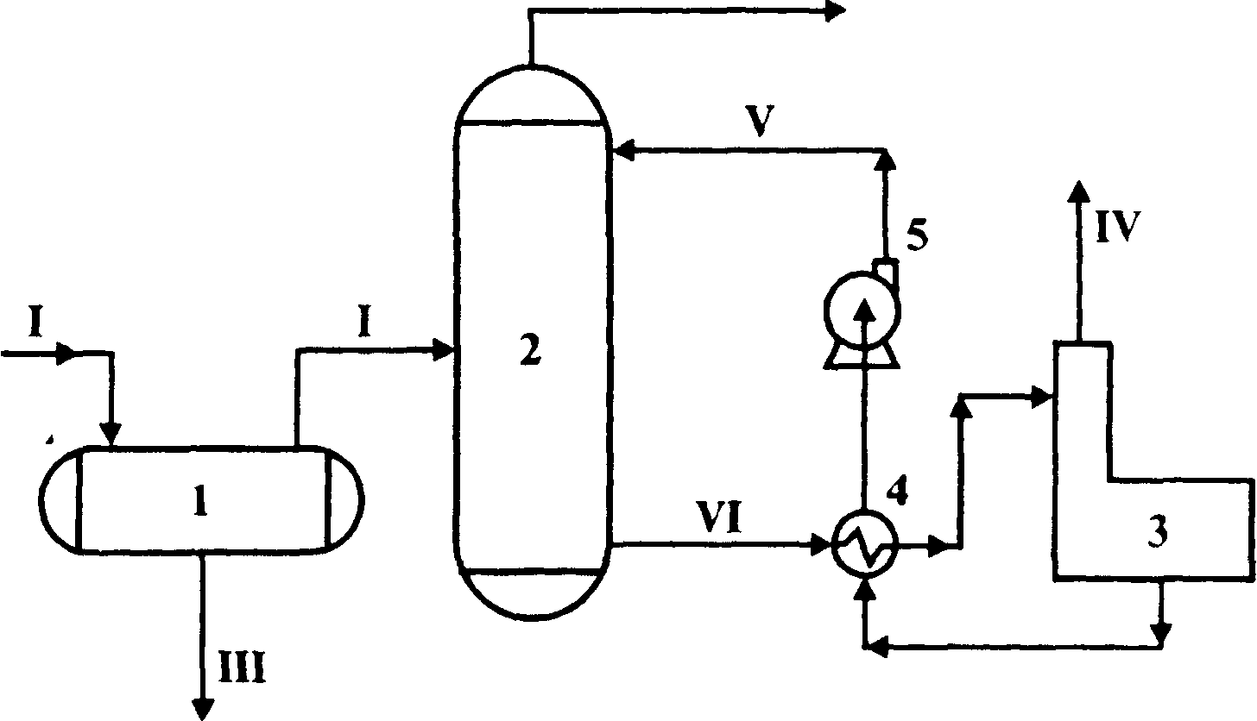
В настоящее время наибольшее распространение в России получил абсорбционный метод с применением диэтиленгликоля (ДЭГа). В качестве основного абсорбента, тогда как за рубежом чаще всего используют более эффективный осушитель — триэтиленгликоль (ТЭГ). Выбор в пользу ДЭГа в время мотивировался наличием собственной промышленной базы на химических производствах (хотя практически весь период эксплуатации северных месторождений частично использовался ДЭГ и импортной поставки), а также ожидаемой низкой температурой контакта в абсорберах, что не вполне подтвердилось впоследствии (при понижении температуры контакта газ-гликоль в абсорбере преимущества ТЭГа полностью элиминируются).
ІІ
Рис. 5.1.1. Схема стандартной установки гликолевой осушки газа:
I – сырой газ; II - сухой газ; III - вода; IV - пары воды; V - сухой гликоль; VI - сырой гликоль; 1 - сепаратор; 2 – абсорбер; 3 - регенератор гликоля; 4 - теплообменник гликоль-гликоль; 5 - насос.

Технологическая схема простейшей установки гликолевой осушки газа показана на рис. 5.1.1. Газ со скважин проходит входной сепаратор 1, где от него отделяется жидкая водная фаза (конденсационная вода с примесью пластовой минерализованной воды либо водный раствор ингибитора гидратообразования, если система промыслового сбора газа функционирует в гидратоопасном режиме), далее поступает в абсорбер 2, где и осушается, контактируя с раствором концентрированного гликоля. Осушенный газ из абсорбера поступает в магистральный газопровод и подается потребителю. В схему входит система регенерации насыщенного гликоля 3, а также насосы, теплообменники и некоторое другое оборудование.
Базовая технологическая схема абсорбционной обработки газа применительно к начальному периоду разработки северных месторождений показана на рис. 5.1.2 и 5.1.3. Природный газ по шлейфам (коллекторам) кустов газовых скважин поступает на УКПГ, где через раздаточный коллектор (систему переключающей арматуры, гребенку и т.п.) обрабатывается на нескольких однотипных технологических линиях высокой производительности (первоначально 2,5—3 млн.м³сут, сейчас 5 - 10 млн.м³сут., а в перспективе и более).
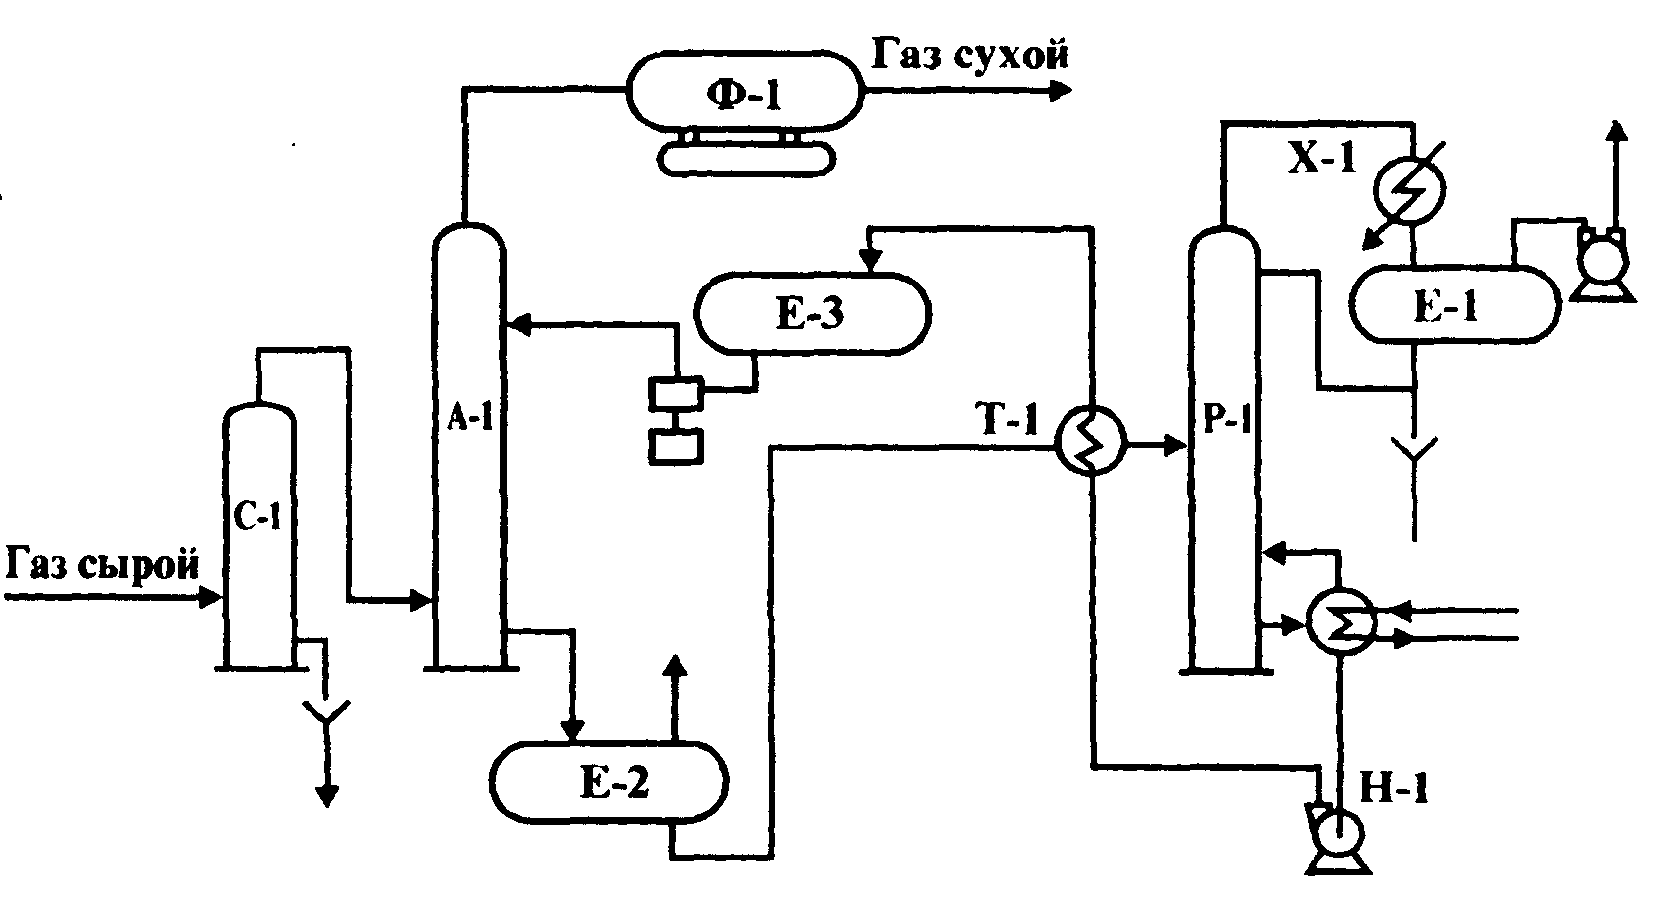
Н-2
Рис 5.1.2. Принципиальная технологическая схема абсорбционной осушки газа для северных месторождений:
С-1 - сепаратор; А-1 - абсорбер; Р-1 - колонна регенерации; Ф-1 - фильтр; Т-1 - теплообменник ДЭГ-ДЭГ; Х-1 – конденсатор; И-1 - подогреватель; Е-1, Е-2 - емкости.

В общем случае каждая технологическая линия включает: входной (первичный) сепаратор, абсорбер, фильтр для улавливания из потока осушенного газа мелкодисперсного гликоля (эти три аппарата часто объединяются в один многофункциональный аппарат — МФА, как и показано на рис. 5.1.3) и систему циркуляции ДЭГа. Общими для всех технологических линий являются: установка регенерации насыщенного ДЭГа и в случае необходимости станция охлаждения (СОГ) с АВО и холодильными агрегатами на пропановом цикле (иногда используется смешанный пропан-бутановый хладагент) для охлаждения осушенного газа до температуры грунта с целью минимизации экологических последствий и повышения надежности систем транспорта газа. При снижении рабочего давления в абсорберах ниже рабочего давления в магистральном газопроводе приходится дополнительно включать в «хвосте» технологического процесса дожимную компрессорную станцию (ДКС) со своей системой воздушного охлаждения. А на завершающей стадии разработки месторождения согласно проектам обустройства месторождений вводится в действие еще одна ДКС в «голове» процесса с тем, чтобы обеспечить работу абсорберов в проектном режиме при рабочем давлении примерно 4 - 5 МПа. В рассматриваемой технологии концентрация регенерированного ДЭГа составляет 98,5— 99,3 %, а насыщенного ДЭГ на 2 - 2,5% меньше (при кратности циркуляции 7 - 12 кг/1000м³ газа).

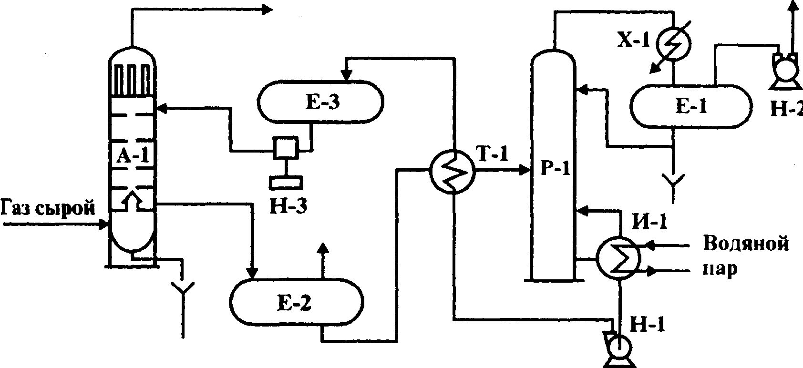

Газ сухой
Рис. 5.1.3. Принципиальная технологическая схема абсорбционной осушки газа с многофункциональным аппаратом (МФА) для северных месторождений:
А-1 — многофункциональный аппарат; Р-1 — колонна регенерации; Т-1 — теплообменник ДЭГ-ДЭГ; Х-1 – конденсатор; И-1 – испаритель; Е-1, Е-2, Е-3 - емкости; Н-1, Н-2, Н-3 –насосы

Разработаны и многочисленные модификации технологических схем абсорбционной осушки газа, которые практически не нашли применения в отечественной газопромысловой практике. В качестве характерных примеров две из этих схем показаны на рис. 5.1.4 и 5.1.5, соответственно одно- и двухступенчатая установки осушки газа. Интересная особенность этих схем — наличие системы доулавливания (жидким пентаном) из осушенного газа гликоля, находящегося в парообразном виде, при этом по схеме на рис.5.1.4 осушка осуществляется в противоточном режиме в одну ступень, а по схеме рис. 5.1.5 — в две ступени (предварительной и финишной), но на одном том же температурном уровне. Не обсуждая достоинства и недостатки подобных схем, отметим, что за рубежом получил распространение процесс Дризо, в последние годы значительно усовершенствованный.
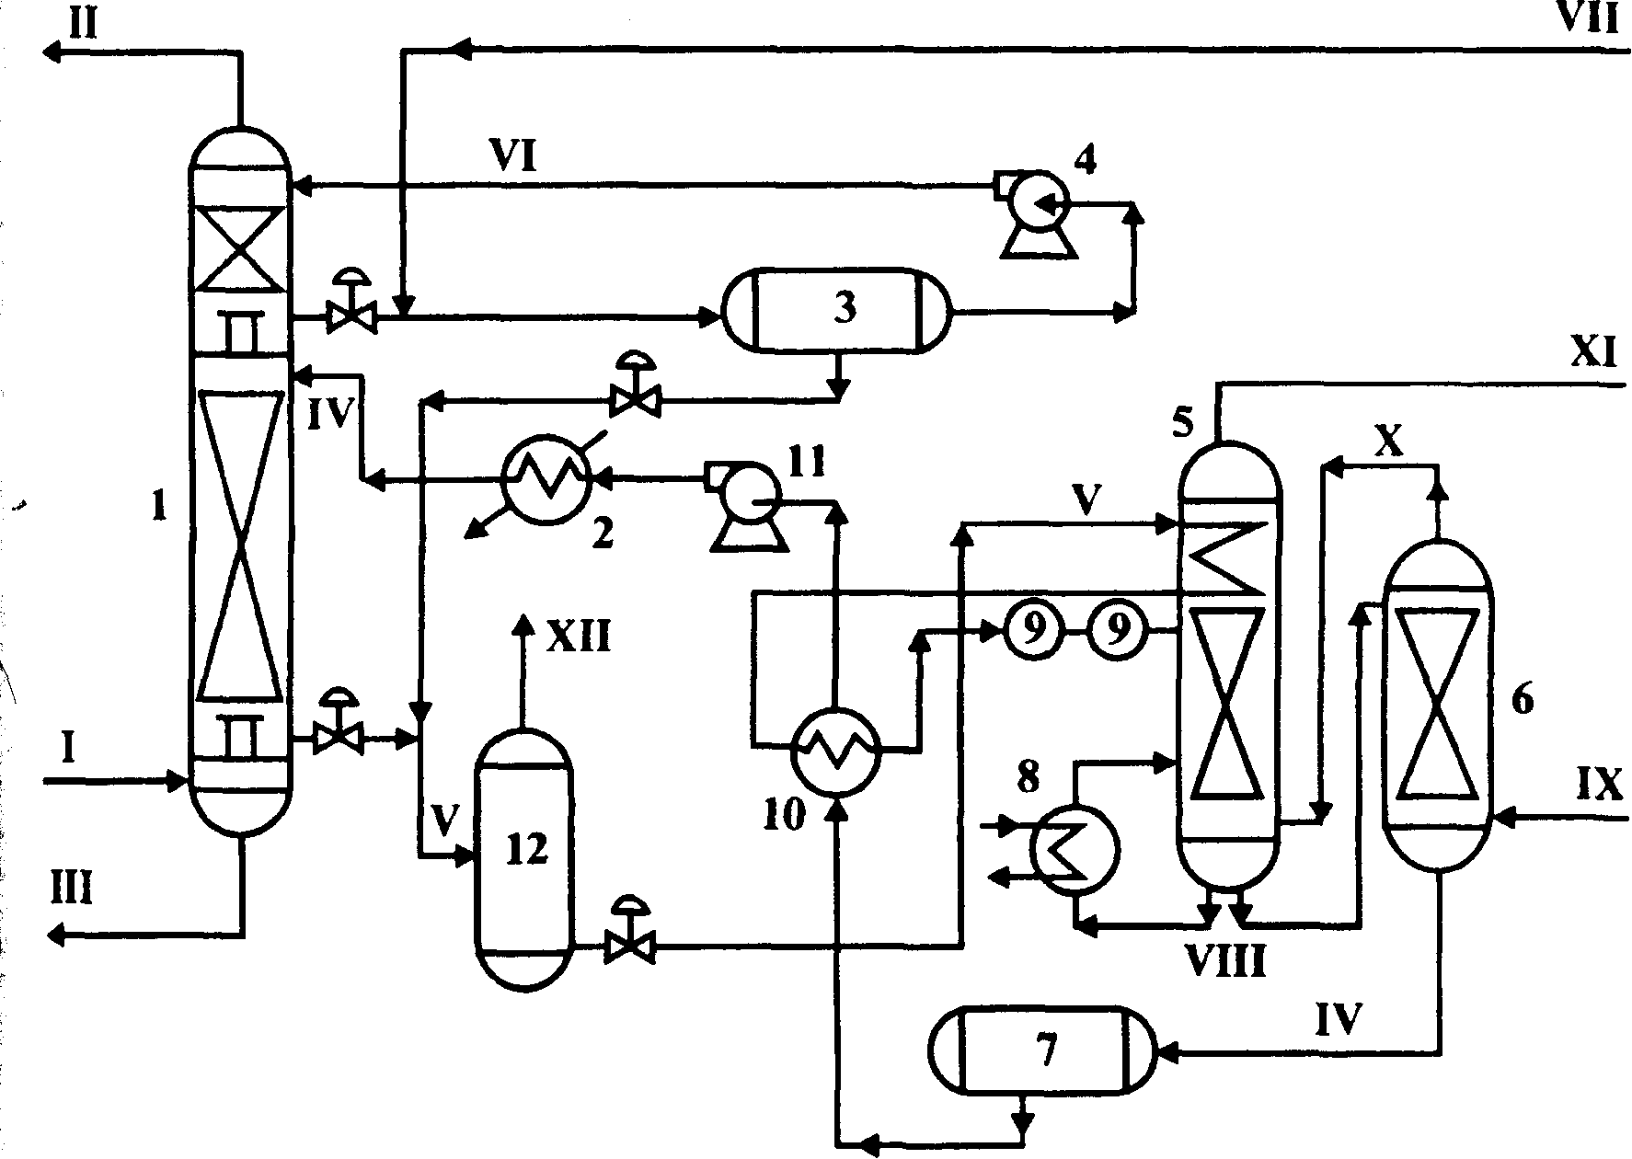
Рис. 5.1.4. Схема одноступенчатой установки осушки газа высококонцентрированными гликолями:
I - сырой газ; II — сухой газ; III — сброс жидкости; IV — сухой гликоль; V — сырой гликоль; VI — пентан для промывки; VII — добавка пентана в систему; VIII — частично регенерированный гликоль; IX —сухой отдувочный газ; X — сырой отдувочный газ; XI - сброс водяных паров и отдувочного газа; XII — сброс углеводородных паров; 1 — абсорбер; 2 — холодильник гликоля; 3 — разделитель пентан - гликоль; 4 — насос пентана; 5 — десорбер; 6 — стриппер; 7 - емкость гликоля: 8 — ребойлер; 9 — фильтр; 10 - теплообменник гликоль-гликоль; 11 — насос гликоля; 12 — дегазатор.
Технологическая схема усовершенствованного процесса Дризо показана на рис. 5.1.6. Ее особенность — возможность снижения точки росы осушаемого газа вплоть до (-40)- (-60) °С, а также удаление и извлечение из газа бензольно-толуольно-ксилольной (БТК) фракции, абсорбируемой из природного газа гликолем и сбрасываемой с газами из регенерационной установки. В рамках этой технологии принципиально достижима и точка росы же — 60°С, что осуществляется посредством некоторой ее модификации с целью увеличения концентрации регенерированного гликоля.
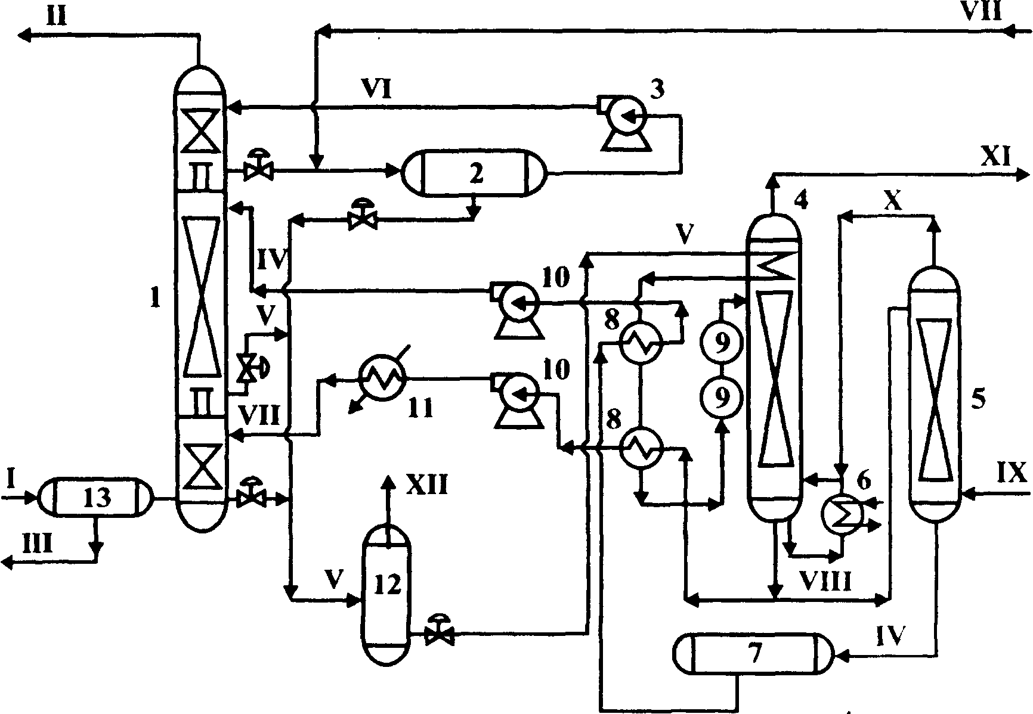
Рис. 5.1.5. Схема двухступенчатой установки осушки газа высококонцентрированными гликолями:
I - сырой газ; II — сухой газ; III — сброс жидкости; IV — сухой гликоль; V — сырой гликоль; VI — пентан для промывки; VII — добавка пентана в систему; VIII — частично регенерированный гликоль; IX —сухой отдувочный газ; X — сырой отдувочный газ; XI - сброс водяных паров и отдувочного газа; XII — сброс углеводородных паров; 1 — абсорбер; 2 — разделитель пентан - гликоль; 3 — насос пентана; 4 — десорбер; 5 — стриппер; 6 – ребойлер; 7 - емкость гликоля; 8 - теплообменник гликоль-гликоль; 9 — фильтр; 10 — насос гликоля; 11 — дегазатор; 13 – сепаратор.

В этом аспекте процесс Дризо конкурентоспособен даже с цеолитовой (адсорбционной) осушкой газа, при этом в качестве абсорбента используется тетраэтиленгликоль концентрации выше 99,99 мас. %. В настоящее время какой-либо необходимости использовать подобные технологии применительно к системам промысловой обработки природного газа северных месторождений России не возникает.
Накопленный опыт работы установок диэтиленгликолевой осушки газа (на Медвежьем и Уренгойском месторождениях) убедительно свидетельствует об их достаточно надежной работе и возможности практически постоянного соблюдения требований отраслевого стандарта, особенно в начальный период эксплуатации месторождений [6].
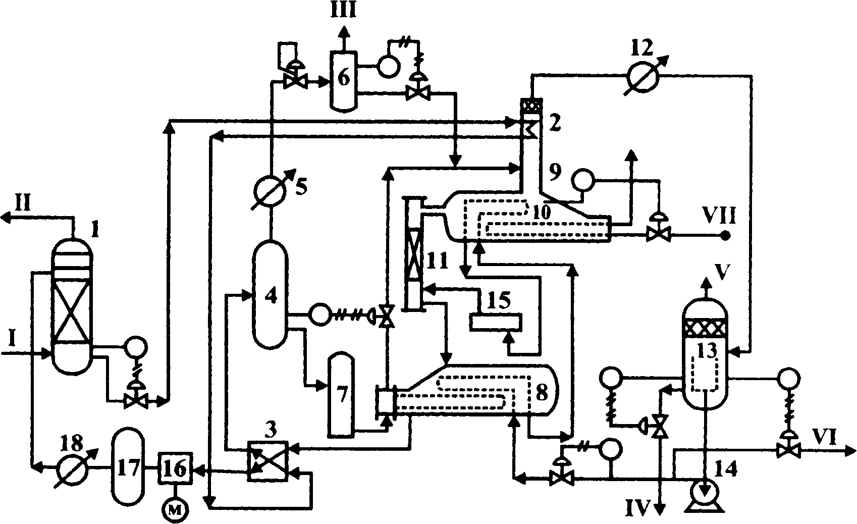
Рис. 5.1.6. Технологическая схема процесса Дризо:
I - входящий газ; II — сухой выходящий газ; III - газы на факел или в топливную систему;IV - сточные воды; V — вентиляционный выброс; VI - избыточный растворитель с ароматикой; VII—топливо; 1 —гликолевая контактная колонна; 2 - конденсатор рефлюкса; 3 — пластинчатый теплообменник гликоль/гликоль; 4 — сепаратор – испаритель; 5 — конденсатор для извлечения растворителя; 6 — сборник извлеченного растворителя; 7 — фильтр для гликоля; 8 — уравнительная емкость/теплообменник; 9 — отпарная колонна для насыщенного гликоля; 10 — ребойлер; 11 — отпарная колонна для тощего гликоля; 12 — конденсатор воды и растворителя; 13 — сепаратор вода/растворитель; 14 — насос для растворителя; 15 — подогреватель растворителя; 16— насос для гликоля; 17—акустический фильтр; 18 —холодильник гликоля.
Тем не менее, в отрасли не прекращается проработка новых и перспективных научно-технических решений в следующих направлениях:
- анализ и совершенствование собственно технологических схем осушки;
- выбор абсорбентов, наиболее приемлемых для тех или иных условий, в том числе и при пониженных температурах контакта;
- разработка методов очистки абсорбентов от механических примесей, солей, продуктов деструкции и др.;
- модернизация основного технологического оборудования;
- совершенствование систем регенерации насыщенного абсорбента;
- нормирование, прогноз технологических потерь абсорбентов и анализ путей их сокращения;
- модернизация АВО и разработка принципиально новых решений по
системам воздушного охлаждения сырого газа.

АДСОРБЦИОННЫЙ СПОСОБ ОСУШКИ.

Твердые сорбенты (адсорбенты), применяемые на адсорбционных установках, обладают способностью адсорбировать влагу и углеводороды из газа при одних условиях и отдавать при других. Количество адсорбируемых газа и пара зависит от свойств адсорбента и сорбируемого вещества.
При контакте с поглощаемым веществом адсорбент постепенно насыщается. Полное его насыщение в статических условиях обычно называют статической активностью, а в динамических условиях — динамической активностью. Динамическая активность всегда ниже статической и является одним из основных параметров адсорбента при технологических расчетах.
Адсорбционные способы имеют ряд преимуществ по сравнению с абсорбционными, а в условиях, где требуется глубокая осушка газа, становятся незаменимыми. К преимуществам адсорбционных способов осушки газа относятся:
- возможность получения точки росы до минус 50 °С и ниже;
- незначительное влияние температуры и давления на процесс извлечения;
- относительная простота аппаратуры;
- малые эксплуатационные расходы.
Недостатками адсорбционных способов являются: большие перепады давления, относительно высокие затраты тепла и истирание адсорбента.
В качестве адсорбентов применяют следующие пористые вещества со рачительной внутренней поверхностью пор: силикогель, алюмогель, боксит, синтетические цеолиты (молекулярные сита). Эти адсорбенты изготавливают в виде гранул и шариков для уменьшения гидравлического сопротивления в слое, через который пропускается осушаемый газ. Для отбензинивания газов применяют также активированный уголь.
Рассмотрим схему адсорбционной установки (рис.5.1.7). Сырой газ высокого давления поступает в сепаратор 1, где очищается от капельной жидкости и механических примесей и направляется в адсорбер 2 для осушки и отбензинивания. В это время адсорбер 3 находится в цикле регенерации и охлаждения. Осушенный и отбензиненный газ из адсорбера 2 поступает в магистральный газопровод.
Газ для регенерации адсорбента отбирается после сепаратора 1 до регулируемого штуцера 4 и направляется в печь 5. Такая схема позволяет поддерживать достаточное давление для течения регенерирующего газа через печь, адсорбер, холодильник 6 и сепаратор 7, после чего этот газ возвращается общий поток через штуцер 4. Конденсат, выделившийся в холодильнике 6 за счет охлаждения регенерационного газа, поступает в сепаратор 7.
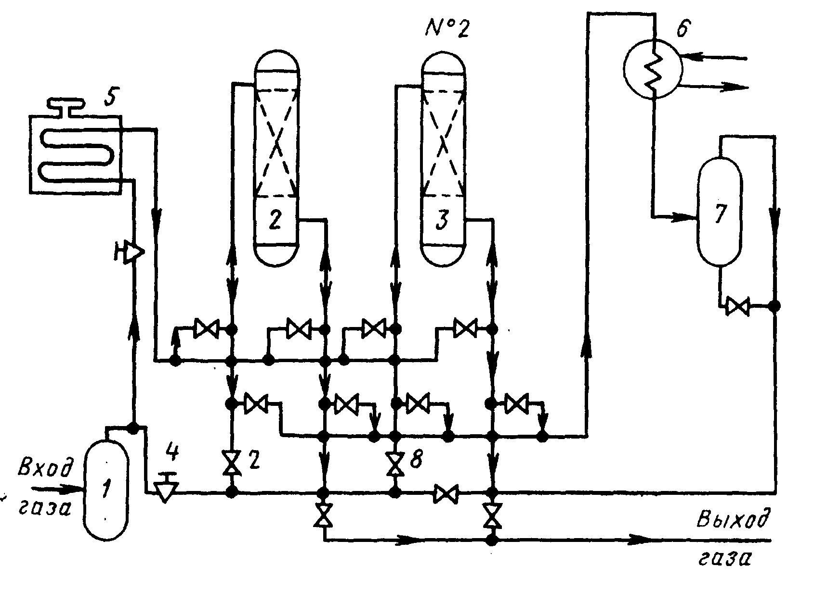
Nº1
Рис.5.1.7. Технологическая схема адсорбционной установки для осушки и отбензинивания углеводородных газов.

Продолжительность периода осушки изменяется в широких пределах. В практике чаще всего устанавливают восьмичасовую продолжительность цикла. Имеются также установки продолжительностью 16 и 24 ч. Переключение адсорбента проводят согласно графику, при этом не полностью используют адсорбционную емкость осушителя, т. е. оставляют некоторый резерв, что повышает надежность работы.
Для осушки и отбензинивания углеводородных газов применяются также установки с укороченным циклом (короткоцикловые).
Возможны различные модификации схемы адсорбционных установок.

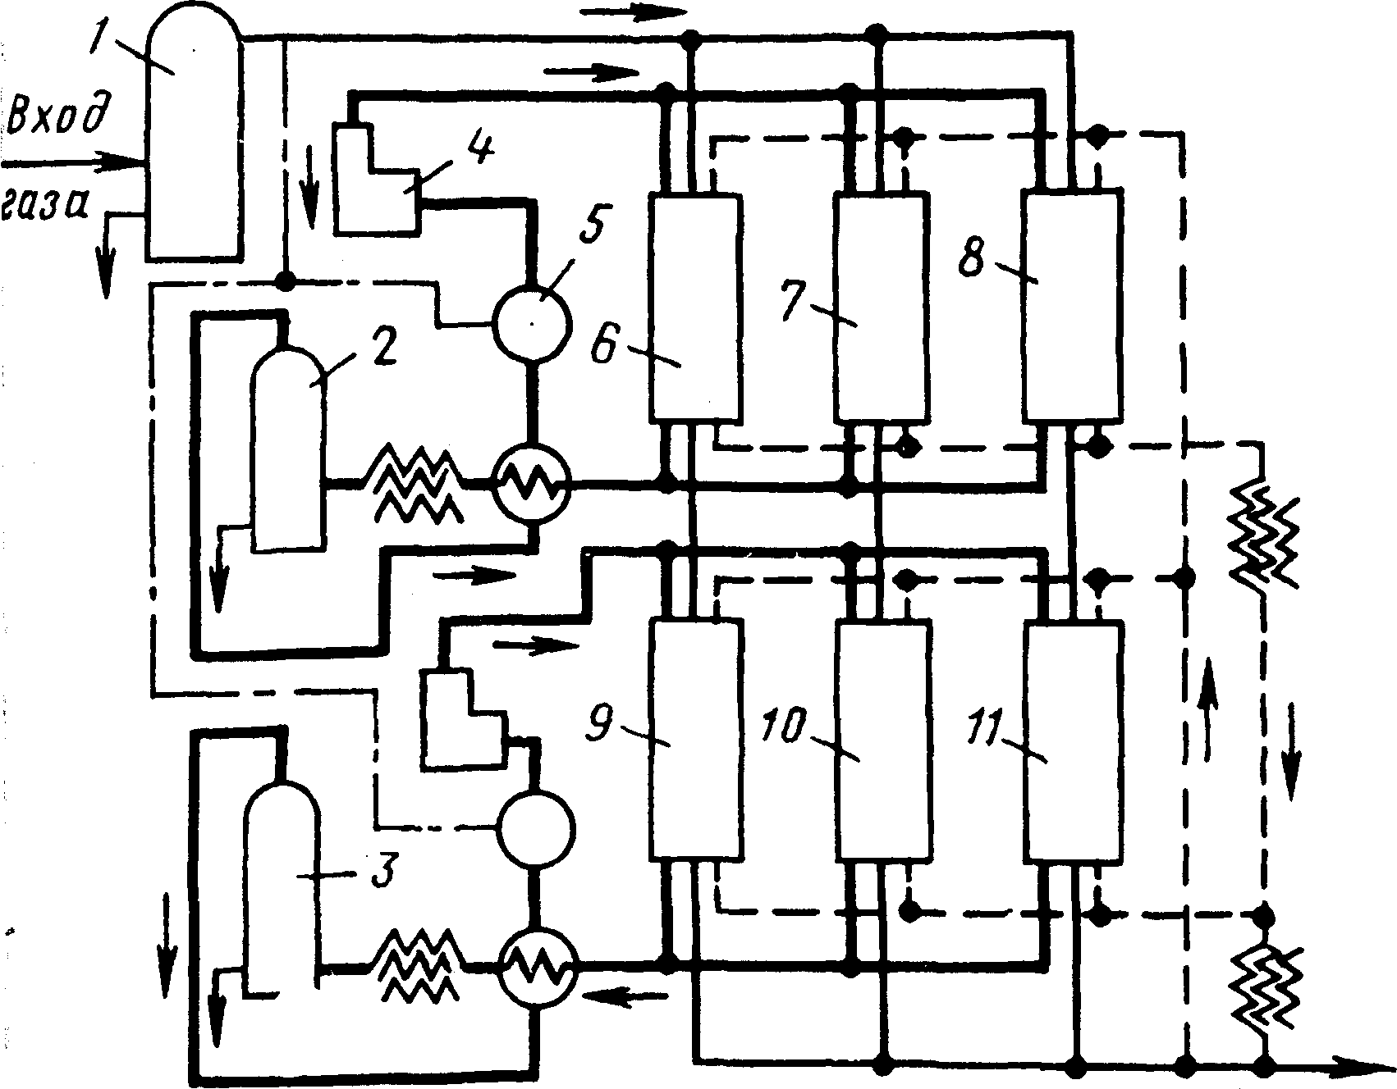

Выход
газа
Рис.5.1.8. Технологическая схема видоизмененного процесса короткоцикловой адсорбции для глубокого извлечения из конденсатного газа углеводородов и влаги.

По схеме, приведенной на рис.5.1.8., сырой газ поступает в сепаратор-каплеотделитель 7, откуда очищенный от капельной жидкости направляется в селикогелевую колонну 6 (7 или 5), где селикогель частично поглощает пары воды и тяжелых углеводородов. Далее для более полного извлечения паров воды из колонны 6 (7 или 8) газ поступает в колонну с активированным углем (10 или 11), а сухой газ—в газопровод.
Для регенерации адсорбента часть сырого газа отбирается после каплеотделителя и направляется в нагреватель 4, где его температура повышается до 200—300 °С и затем подается в селикогелевую колонну. Нагретый газ десорбирует поглощенные углеводороды и влагу и затем после охлаждения в теплообменнике поступает в сепаратор 2. В последнем выделяется жидкость, а газ забирается газодувкой 5 и направляется сначала в нагреватель 4, а затем в адсорбер. Таким образом, получается замкнутый цикл регенерации.
Регенерация активированного угля проводится аналогично регенерации селикогеля также по замкнутому циклу. Разница лишь в том, что газ регенерации перед сепаратором 3 охлаждается до более низкой температуры (минус 5—15 °С и ниже), чем перед сепаратором 2. Охлаждение адсорберов после регенерации осуществляется газом адсорбции, который, выходя из адсорбера, также поступает в газопровод.
Технологическая схема короткоцикловой установки обычно бывает трехадсорберной. Если необходимо вести адсорбцию через два слоя разных адсорбентов, то эти адсорбенты помещают в одну колонну. В таком случае
схема значительно упрощается (рис. 5.1.9) [З].
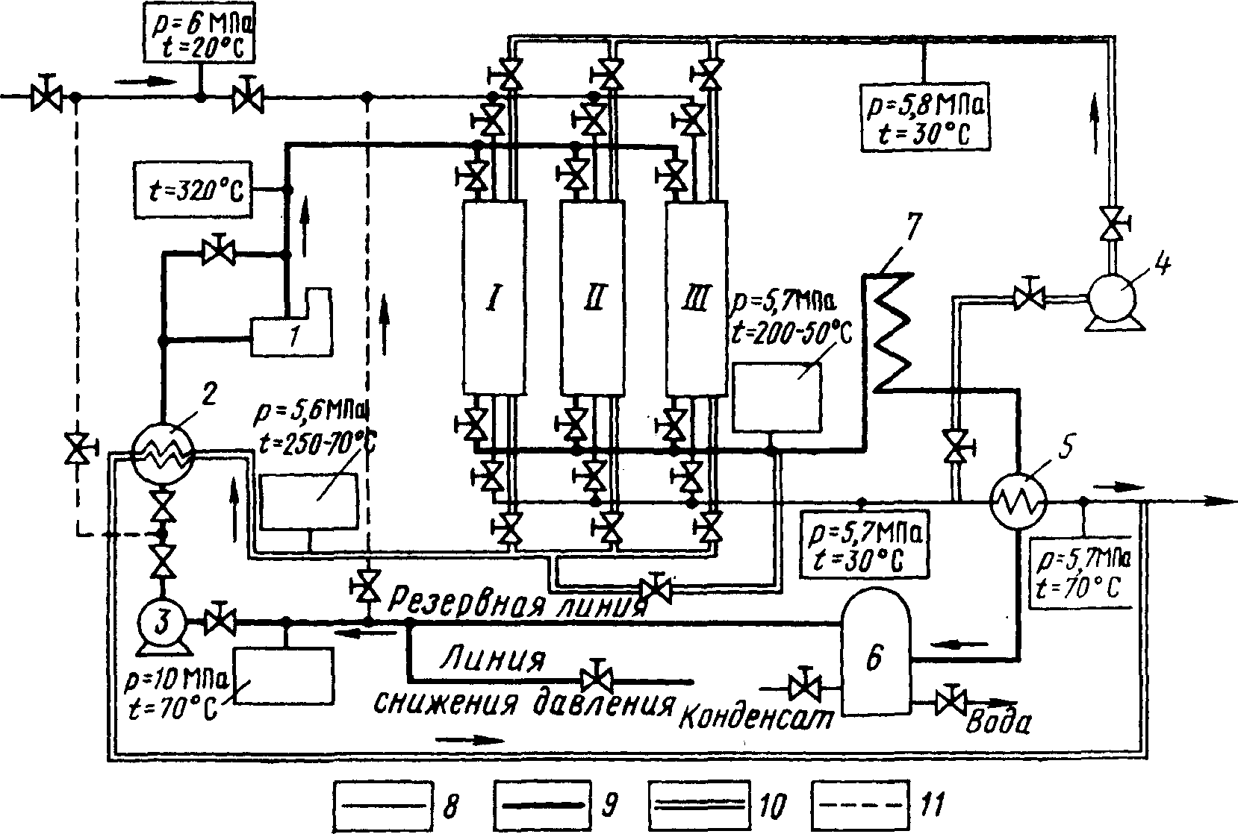
Рис. 5.1.9. Технологическая схема установки короткоцикловой адсорбции для извлечения конденсат и влаги из газов газоконденсатных месторождений.
I,II,III—адсорберы; 1—нагреватель; 2, 5—теплообменники; 3, 4—газодувки; 6—сепаратор (P=l MIIa, t=60 - 70 ^{о}С); 7—воздушный холодильник; 8 — адсорбция; 9 — десорбция; 10—охлаждение; 11 — для открытого цикла регенерации.

НИЗКОТЕМПЕРАТУРНЫЕ ПРОЦЕССЫ ПРОМЫСЛОВОЙ ОСУШКИ ГАЗА
К 2015—2020 гг. 30 % природного газа России будет добываться из
газоконденсатных залежей Западной Сибири. В условиях постепенного
сокращения добычи нефти особое значение начинает приобретать добыча газового конденсата. Технология промысловой обработки природных газов
газоконденсатных месторождений в настоящее время характеризуется низкой степенью извлечения жидких углеводородов: этана — около 10, пропан - бутанов — 30, компонентов С_{5+в} — до 95 мас.% от их потенциального Содержания в пластовом газе. Относительно низкий уровень извлечения углеводородов на промысловых установках обусловлен применением процесса низкотемпературной сепарации (НТС) на температурном уровне до —30 °С. Поэтому при изменении в перспективе конъюнктуры рынка могут приобрести рачительную актуальность технологические процессы обработки газа на температурном уровне до -60 - 80 °С, которые сейчас реализуются исключительно в заводских условиях. На этом температурном уровне практически полностью извлекаются углеводороды С_{5+в} и примерно 50—60% пропан-бутановой фракции. Кроме того, при необходимости может быть извлечено и до 50 % этана. Разумеется, низкотемпературные промысловые процессы обеспечивают и требования отраслевого стандарта к качеству готовки товарного газа, поставляемого в магистральные газотранспортные системы (точки росы по влаге и углеводородам).
Охлаждение газа осуществляется посредством его дросселирования, т.е. используется эффект Джоуля — Томсона. Процесс дросселирования является изоэнтальпийным и при характерных термобарических условиях функционирования промысловых установок для газоконденсатных залежей северных месторождений приводит к значительному снижению температуры обрабатываемого газа (в диапазоне 3—4,5 градуса на 1 МПа, причем величина дифференциального дроссель-эффекта зависит от состава газоконденсатной смеси и возрастает с понижением температуры газа до дросселя). Таким образом, метод НТС по своей основной идее основан на конденсации гомологов метана из природного газа.
За рубежом метод НТС впервые был апробирован в США для извлечения жидких углеводородов из продукции скважин газоконденсатных месторождений (первая промышленная установка пущена в эксплуатацию в 1950г.). Теоретические проработки рассматриваемой технологии начаты во ВНИИГазе уже в 1953 г. Процесс НТС в отечественной практике впервые реализован на промыслах Краснодарского края (первая установка НТС пущена в эксплуатацию на Ленинградском газоконденсатном месторождении в 1959г.).
В северных условиях технология НТС впервые в России была применена на уникальнейшем Вуктыльском газоконденсатном месторождении, потенциальное содержание конденсата в котором доходило до 400 г/м³. Аналогичная технология была разработана и реализована в восьмидесятых годах при подготовке проектов обустройства гигантских северных месторождений — Уренгойского и Ямбургского (УКПГ валанжинских неких залежей).
Простейший вариант технологии НТС представлен на рис.5.1.10 (здесь приведена только принципиальная схема без каких-либо деталей). Сырой газ со скважин поступает на первую ступень сепарации во входной сепаратор 1, где от газа отделяется водная фаза и нестабильный углеводородный конденсат, выпавшие в стволах скважин и газосборных сетях. 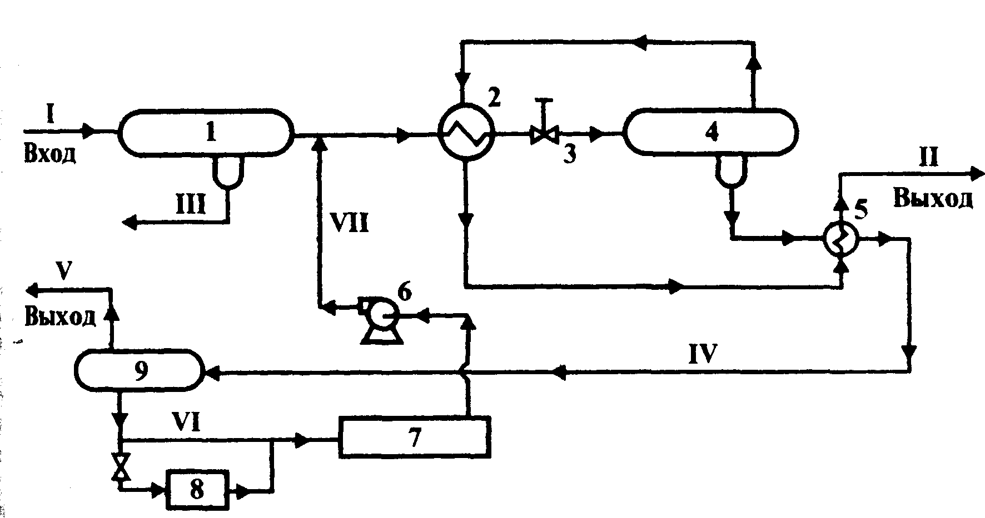
Рис. 5.1.10. Схема установки НТС продукции газоконденсатных скважин:
1,4 - сепараторы; 2,5 —теплообменники; 3 — штуцер (дроссель); 6 — насос; 7 — установка регенерации гликоля; 8 — фильтр; 9 - трехфазный разделитель; I — сырой газ; II — сухой газ; III — конденсат газовый и вода; IV - конденсат газовый и насыщенный гликоль; V — конденсат газовый; VI— гликоль насыщенный; VII— гликоль регенерированный.

Далее отсепарированый газ поступает в теплообменник 2 типа "газ—газ" для рекуперации холода сдросселированного газа, где охлаждается на 1—15 °С и более. Охлажденный газ из теплообменника подают на расширительное устройство 3, после которого его температура вследствие эффекта Джоуля — Томсона понижается от (—10) до (—30) °С. После дроссельного устройства 3 обрабатываемый газ вместе со сконденсировавшейся жидкой фазой поступает в низкотемпературный сепаратор 4, где от него отделяется жидкая фаза (водная и углеводородная), а очищенный от влаги и тяжелых углеводородов (С_{5+в}) холодный газ проходит рекуперативный теплообменник 2 в противотоке с "сырым" газом и далее поступает в газопровод в качестве товарного продукта. Теплообменник 2 по потоку холодного осушенного газа в начальный период эксплуатации может частично байпассироваться (при наличии избыточного давления на входе в установку). Эффективность охлаждения газа посредством использования процесса изоэнтальпийного расширения газа с рекуперацией холода может достигать 10—12°С на 1 МПа свободного перепада.
Расчеты показывают, что в теплообменнике, дросселе и низкотемпературном сепараторе термобарические параметры природного газа отвечают области стабильности газовых гидратов кубической структуры II. Для предотвращения образования гидратов используются ингибиторы гидратообразования (первоначально на южных установках НТО' применялись гликоли, однако в северных условиях более удобным ингибитором оказался метанол, тогда как другие составы ингибиторов используются достаточно редко). Впрыск ингибитора гидратообразования предусматривается как перед теплообменником 2, так и перед дросселем в объеме, необходимом для предупреждения гидратов с тем, чтобы обеспечить безгидратный режим эксплуатации технологического оборудования. При повышенном содержании парафинов в газе для предотвращения их отложения в теплообменнике и низкотемпературном сепараторе находят применение комплексные игибиторы, предупреждающие как образование гидратов, так и отложение парафинов. В случае коррозии оборудования в ингибитор вводят и антикоррозийные реагенты (ингибитор гидратообразования, таким образом, является носителем ингибитора коррозии).
Водная фаза (т.е. водный раствор ингибитора) и углеводородный конденсат, выделившиеся в сепараторе 4, поступают в разделитель 9, где углеводородный конденсат частично дегазируется. Далее конденсат направляют на установку его стабилизации (в простейшем случае это может быть выветриватель), наконец, дебутанизированный конденсат поступает на отдельную газофракционирующую установку (с целью получения дизтоплива, бензина газоконденсатного, пропеллентов, хладагентов и других целевых продуктов). Стабилизацию и газофракционирование конденсата проводят в заводских условиях. Газы дегазации низкого давления могут быть использованы на внутренние нужды, а избыток их первоначально зачастую сжигался. Отработанный водный раствор ингибитора гидратообразования (насыщенный гликоль или водный раствор метанола) направляется на соответствующую установку регенерации.
Представленную на рис. 5.1.10 принципиальную схему технологии НТС следует назвать схемой с двухступенчатой сепарацией газа. Ступеней сепарации газа может быть и больше двух. Так, если включить в технологическую схему перед дросселем дополнительный промежуточный сепаратор (после теплообменника 2 перед дросселем 3), то сепарация природного газа станет трехступенчатой. Схемы низкотемпературной сепарации с числом ступеней сепарации больше трех в промысловых условиях практически не используются (в то же время многоступенчатые каскадные схемы сепарации находят применение в низкотемпературных схемах абсорбции, конденсации и ректификации для глубокого извлечения из природного газа этана, пропана и бутанов, но эти низкотемпературные процессы не являются собственно процессом НТС и проводятся сейчас исключительно в заводских условиях) [6,7].
остоинства применения простой технологии НТС при промысловой подготовке газа:
- низкие капитальные расходы и эксплуатационные затраты, особенно в начальный период эксплуатации при наличии свободного перепада давления;
- помимо извлечения жидких углеводородов одновременно осуществляется и осушка газа до требуемых отраслевым стандартом кондиции;
- установки НТС достаточно просты в эксплуатации и техническом обслуживании, тем самым возможно использование техническою персонала средней квалификации (это обстоятельство и позволяет осуществлять процесс в промысловых условиях);
- легкость регулирования технологического процесса и его автоматизации в условиях газопромысла;
- возможность постепенного дополнения и развития технологии при снижении пластового давления и соответственно уменьшении свободного перепада давления, так что уже на момент проектирования установки могут быть предусмотрены различные перспективные варианты продления срока ее эффективной эксплуатации (в частности, за счет использования внешних источников холода, а также подключения дожимных компрессорных станций).
Рассмотрев методы подготовки газа, можно выделить следующие основные моменты.
Подготовка газа осуществляется по 3 основным способам: адсорбционная осушка газа с использованием твердых адсорбентов влаги, абсорбционная осушка с применением жидких поглотителей влаги (абсорбентов), обычно концентрированных водных растворов гликолей и низкотемпературные процессы осушки.
Сравнение этих технологий показывает, что их технико-экономические
показатели довольно близки и оба варианта технологии осушки газа могут
использоваться в промысловых условиях практически одинаково успешно.
Основным низкотемпературным процессом промысловой подготовки газа на месторождениях России все еще остается процесс низкотемпературной сепарации с охлаждением газа за счет использования избыточного (по сравнению с газопроводом) давления на входе в установку.

5.2. Требования к качеству газа.

Технические условия к качеству природного и попутного нефтяного газов могут быть подразделены на несколько групп.
1. Технические требования на газы, поступающие во внутрипромысловые коллекторы (газопроводы) после их первичной обработки на промысле.
2. Технические требования на газы, подаваемые в магистральные газопроводы.
3. Технические требования на газы, предназначенные в качестве сырья и топлива при промышленном и коммунально-бытовом потреблении (в том числе и при использовании горючего газа как топлива для газобаллонных автомобилей).
4. Технические требования на газообразные чистые компоненты, получаемые из природного газа.
5. Технические требования на газовые смеси определенного состава, используемые для специальных целей (например, как стандартные смеси для хроматографии).
Отметим, что технические требования на газы, подаваемые во внутрипромысловые газопроводы (шлейфы, коллекторы), а также установки комплексной подготовки газа обычно не задаются какими-либо специальными нормативными документами, а фиксируются в соответствующих проектах разработки, обустройства месторождений и конкретизируются в технологических регламентах на установки промысловой обработки газа. Приведем, однако, случаи, когда фиксация этих требований в соответствующих ТУ или стандартах предприятий является достаточно актуальной. Существуют определенные требования на содержание капельной жидкости и механических примесей на сырой газ, подаваемый на компримирование (на ДКС, расположенную в "голове" процесса промысловой обработки газа). Эти требования отражены в ТУ 26-12-638-82. Подобные же жесткие требования на содержание примесей (жидкой и твердой фаз) в газе должны соблюдаться при его подаче на расширительные устройства — центробежные турбодетандеры (к сожалению, последние требования до сих пор четко не регламентированы). Другой пример — внутрипромысловый транспорт сероводородсодержащего газа с установок первичной промысловой обработки на соответствующий ГПЗ. Здесь существующие технические требования по влажности газа направлены на ограничение коррозионной активности кислого газа.
При разработке показателей качества товарного газа, подаваемого в магистральный газопровод, учитываются следующие технические соображения.
1. Целесообразно обеспечить магистральный транспорт газа в однофазном состоянии (предполагается, что в трубопроводе практически не должны выделяться из газа как углеводородная жидкая фаза, так и водная фаза: под водной фазой здесь имеются в виду жидкая вода; водные растворы метанола, гликолей, аминов с примесями ингибиторов коррозии, а также лед и твердые газовые гидраты).
2. Товарный газ не должен вызывать сколько-нибудь значительную коррозию трубопроводов, арматуры, контрольно-измерительных приборов и т.п.
3. Необходимо обеспечить и определенные потребительские качества газа как топлива или углеводородного сырья (в частности, теплотворную способность) у конечного потребителя с обязательным учетом требований безопасности при использовании газа (одорирование газа; жесткие ограничения на содержание сероводорода и т.д.).
Технические требования на качество природного газа в настоящее время нормируются тремя стандартами.
1. Отраслевым стандартом на газы горючие природные, поставляемые и транспортируемые по магистральным газопроводам, ОСТ 51.40-93, который был утвержден 10 сентября 1993 г. и введен в действие с 1 октября 1993 г. (взамен ОСТ 51.40—83). Основные требования этого нормативного документа представлены в табл. 5.2.1.
2. Государственным стандартом 5542—87 на газы природные для промышленного и коммунально-бытового назначения (табл. 5.2.2).
3. Государственным стандартом 27577— 87 на газ природный сжатый
для газобаллонных автомобилей (табл. 5.2.3).
Таблица 5.2.1
Физико-химические показатели природных газов, поставляемых и транспортируемых по магистральным газопроводам (по ОСТ 51.40-93, введенному с 01.10.93 г. без указания срока действия)

Показатель | Значения для макроклиматических районов
Показатель | Умеренный |  | Холодный
Показатель | с 01.05 по 30.09 | с 01.10 по 30.04 | с 01.05 по 30.09 | с 01.10 по 30.04
Точка росы газа по влаге, °С, не выше | -3 | -5 | -10 | -20
Точка росы газа по углеводородам. °С не выше | 0 | 0 | -5 | -10
Концентрация сероводорода, г/м, не более | 0,007(0,02) | 0,007(0,02) | 0,007(0,02) | 0,07(0,02)
Концентрация меркаптановой серы, г/м³, не более | 0,016(0,036) | 0,016(0,036) | 0,016(0,036) | 0,016(0,036)
Концентрация кислорода в газе, об. % | 0.5 | 0.5 | 1 | 1
Теплота сгорания, низшая, МДж/м³ (при 20°С и 0,1 MПa) | 32.5 | 32.5 | 32.5 | 32.5
Содержание мехпримесей и труднолетучих жидкостей жидко | Оговаривается отдельно в соглашениях на поставку газа с ПХГ, ГПЗ и промыслов  a sac 11Х1

Продолжение таблицы 5.2.1
Примечания: 1. Климатические районы по ГОСТ 16350—80 "Климат, районирование и статистические параметры климатических факторов для технических целей". 2. Величины, заключенные в скобках, действительны до 01.01.2000. 3. Для газов, в которых содержание углеводородов C_{5+в} превышает 1,0 г/м, точка росы по углеводородам в рамках данного стандарта не нормируется (из-за отсутствия в таких случаях требований на точку росы по углеводородам проектные решения по подготовке "тощего" газа не всегда обеспечивают транспорт газа в однофазном состоянии на головном участке магистрального газопровода). В ряде случаев допускается поставка в отдельные газопроводы газа с более высоким содержанием сероводорода и меркаптанов.

Целесообразность нормирования показателей качества природных газов несколькими нормативно-техническими документами определяется различием требований на показатели качества газа для магистрального транспорта и для использования его в промышленности, в быту и как топлива для газобаллонных автомобилей. Так, целью установления показателей и норм на качество газа, предназначенного для транспорта по магистральным газопроводам, является повышение надежности и эффективности работы газотранспортных систем, а также повышение коэффициента извлечения углеводородного конденсата на газодобывающих предприятиях и, следовательно, снижение потерь конденсата (и тем самым до некоторой степени стимулирование внедрения на промыслах и газоперерабатывающих заводах новой техники и передовых технологий).

Таблица 5.2.2
Физико-химические показатели природных горючих газов промышленного и коммунально-бытового назначения (по ГОСТ 5542-87)
№ | Показатель | Норма
1 | Теплота сгорания низшая, МДж/м³, не менее (при 20°С и 0,1 МПа) | 31.8
2 | Область значений числа Воббе, высшего, МДж/м³ | 41.2-54.5
3 | Допускаемое отклонение числа Воббе от номинального не более | ±5
4 | Концентрация сероводорода, г/м³, не более | 0.02
5 | Концентрация меркаптановой серы, г/м³, не более | 0.036
Продолжение таблицы 5.2.2
6 | Доля кислорода в газе, об. %, не более | 1
7 | Масса механических примесей в 1 м³. г, не более | 0.001
8 | Интенсивность запаха газа при объемной доле 1 % балл, не менее | 3
Примечания:
Пункты 2, 3, 8 распространяются только на газ коммунально-бытового назначения. Для газа промышленного назначения показатель по п.8 устанавливают по согласованию с потребителем. Номинальное значение числа Воббе устанавливают в пределах нормы. Показателя по п.2 для отдельных газораспределительных систем (по согласованию с потребителем). 2. Ранее существовавший стандарт на нефтяной газ по ТУ 39-1193-87 "Газ нефтяной переработанный" в связи с введением ГОСТ 5542-87 с 1988 г. не действует.

В то же время определение показателей качества газа, поступающего на промышленное и коммунальное потребление, имеет целью повышение безопасности использования газа и улучшение санитарно-гигиенических условий при сжигании газа (например, в бытовых горелочных устройствах).

Таблица 5.2.3
Требования и нормы на сжатый природный газ, используемый как топливо для двигателей - утреннего сгорания по ГОСТ 27577-87 (показатели для газа, приведенного к стандартным условиям: 20 °С и 0,1013 МПа)
№ | Показатель | Значение
1 | Теплота сгорания низшая, кДж/м³, не менее | 32600-36000
2 | Относительная плотность (по воздуху), не менее | 0,56-0,62
3 | Расчетное октановое число газа, не менее | 105
4 | Концентрация сероводорода, г/м³, не более | 0,02
5 | Концентрация меркаптановой серы, г/м³, не более | 0,036
6 | Содержание механических примесей, мг/м³, не более | 1
7 | Суммарная концентрация негорючих компонентов,  включая кислород, об.% | 7
8 | Содержание воды, мг/м³, не более | 9

Исходя из этих основных целей, важными показателями, по которым отраслевым стандартом ОСТ 51.40—93 устанавливаются нормы на качество природного газа, подаваемого в магистральные газопроводы, приняты:
точка росы по влаге — этот показатель до некоторой степени определяет условия безгидратного транспорта газа, обеспечивает повышение надёжности работы средств автоматики и снижение коррозионного износа газопроводов, компрессорных станций и технологического оборудования;
точка росы по углеводородам — показатель, определяющий условия транспорта углеводородного газа в однофазном состоянии, что повышает производительность газопровода, устанавливает верхний предел извлечения конденсата из газа на промыслах (тем самым соблюдение этого показателя способствует снижению потерь углеводородного конденсата).
Отраслевой стандарт ОСТ 51.40—93 распространяется как на горючие природные газы, так и на нефтяные товарные газы, поставляемые с нефтегазопромыслов, ГПЗ и ПХГ.
До введения ОСТ 51.40—93 наряду с ОСТ 51.40—83 действовал целый ряд ТУ для газов различных месторождений, направляемых в магистральные газопроводы (например, ТУ 51-148-83; ТУ 51-157-88; ТУ 51-158-83; ТУ 51-159-83; ТУ 51-287-86; ТУ 39-059-74 и др., большинство из которых в настоящее время уже аннулированы). В частности, для газов месторождений Тюменской области ранее действовали ТУ 51-147—83 "Газы горючие природные, подаваемые в магистральные газопроводы с месторождений ВПО Тюменгазпром" (аннулированы 10.30.90). Существенный момент этих «региональных» ТУ — разрешение не полностью следовать требованиям и нормам ОСТ 51.40—83 по точкам росы по влаге и углеводородам для сеноманских залежей отдельных месторождений Тюменской области.
Что же касается ГОСТ 5242—87, распространяющегося на природные и нефтяные газы промышленного и коммунально-бытового назначения, то в этом нормативном документе показатели точек росы газа вообще не нормируются. Отмечается только, что точка росы газа по влаге в пункте сдачи должна быть ниже температуры газа. Основными показателями в этом стандарте приняты теплота сгорания и так называемое число Воббе, которое определяет условия наиболее эффективного и полного сгорания газа в бытовых газогорелочных устройствах (без значительного образования сажи, срывов и проскоков пламени), а также интенсивность запаха (см. табл. 5.2.2).
В ГОСТ 5242-87 и ОСТ 51.40-93 установлены практически близкие нормы на допустимое содержание в газе сероводорода, механических примесей и кислорода. Следует особо подчеркнуть, что с 01.01.97 г. значительно усилились требования на предельно допустимое содержание в горючем газе сероводорода и меркаптановой серы.
В настоящее время все большее распространение получает использование природного газа как топлива для автомобилей. Технические требования на этот вид топлива установлены ГОСТ 27577—87 "Газ природный топливный сжатый для газобаллонных автомобилей". Данный стандарт распространяется на природный сжатый газ, применяемый как топливо (для средств передвижения с двигателями внутреннего сгорания). Сжатый природный газ, предназначенный для заправки автотранспортных средств, должен соответствовать определенным требованиям (см. табл. 5.2.3.), причем более жестким, чем на газ промышленного и коммунально-бытового назначения.
Получают природный топливный сжатый газ из горючего природного газа, транспортируемого по магистральным газопроводам или городским газовым сетям, компримированием и удалением примесей (до показателей, представленных в табл. 5.2.3). Технология удаления примесей не должна допускать изменений компонентного состава. В перспективе возможно применение природного топливного газа не только для автомобилей, но и на водном, железнодорожном транспорте и в авиации. В связи с этим в стадии разработки и согласования находится новый ГОСТ "Газ природный компримированный для двигателей внутреннего сгорания". После ввода его в действие ГОСТ 27577 — 87 утратит силу. Отличия разрабатываемого стандарта от действующего ГОСТ 27577—87 не только в расширении сферы применимости, но и в приведении некоторых показателен качества в соответствие с европейскими стандартами. Так, например, нормируется нижняя граница для величины низшей теплоты сгорания, равная 31 800 кДж/м³, а верхняя граница не нормируется, кроме того, расширяются границы для относительной плотности газа по воздуху (0,55—0,7). В то же время показатели, характеризующие октановое число и содержание паров воды, остаются прежними.
Прием газа, поступающего на автомобильные газонаполнительные компрессорные станции (АГНКС), осуществляется по ГОСТ 5542—87. Давление газа в баллонах необходимо определять после окончания каждой заправки автомобиля, тогда как температуру сжатого природного газа определяют только по требованию потребителя.
Другие требования к качеству газа как топлива для автомобилей вполне обеспечиваются промысловой и заводской обработкой природного газа. Например, норма по содержанию сероводорода и меркаптановой серы (0,02 и 0,036 г/м³) соответствует нормам ГОСТ 5542 — 87 и в сумме существенно ниже, чем допустимое содержание серы в стандартных моторных топливах (для бензина - 0,1 мас. %, для дизельного топлива - 0,2 мае. %).
Анализируя все выше сказанное можно отметить следующие существенные моменты:
1. Отсутствие в этих стандартах каких-либо показателей по содержанию метанола и гликолей (как растворенных в природном газе, так и в капельном виде).
2. Отсутствие четких и строгих определений основных показателей — точек росы газа по воде и углеводородам.
3. Отсутствие четкой взаимоувязки показателей качества товарного газа на
УКПГ и в магистральном газопроводе (МГ) в зависимости от применяемой
технологии промысловой обработки газа.
Следует также отметить, что технические требования на природный газ, поставляемый за границы России, оговариваются в соответствующих
контрактах на поставку. Эти требования должны быть заведомо менее жесткими, чем по ГОСТ 55.42—87 и ОСТ 51.40—93. В противном случае требуется дополнительная обработка поставляемого за рубеж газа. При несоблюдении ОСТ 51.40—93 отдельными газодобывающими предприятиями возможны нарушения условий контрактов (и вытекающие из этою серьезные штрафные санкции). Однако опыт эксплуатации северных газовых месторождений страны свидетельствует, что ОСТ 51.40—93 (как и ранее ОСТ 51.40—83) практически постоянно соблюдается на основных газодобывающих предприятиях Тюменской области (ПО Надымгазпром, УренгойГазпром и Ямбурггаздобыча).

5.3.Технология абсорбционной осушки на УКПГ-2.
5.3.1.Узел ввода газа на УКПГ

Природный газ от скважин поступает в газовые коллекторы кустов Ø426, 325 мм, по которым подается на два крыла площадки переключающей арматуры ППА 1,2.
В ППА-1 находится 7 узлов ввода шлейфов, в ППА-2 находится 6 узлов шлейфов и панели распределения метанола (ПРМ) типа ПРГ-3.
В ППА предусмотрена продувка шлейфов кустов на факел, переключение узлов ввода шлейфов с куста на куст, переключение подачи сырого газа в межпромысловый коллектор.
Узел ввода шлейфа в ППА состоит из:
1) трубопровода Ду300 для подачи сырого газа в цех очистки на ДКС I
очередь,
2) двух отсечных шаровых кранов Ду300, Ру = 110 кгс/см² с пневмоприводом.
Все узлы ввода шлейфов идентичны. При необходимости продувки шлейфа на факел закрывается запорный кран Ду300, Py 110 на линии подачи сырого газа в технологический цех и открывается кран Ду300, Ру 110 на факел.
В аварийных ситуациях и других особых случаях имеется возможность автоматического отключения газосборного коллектора сырого газа от установки подготовки и осушки газа и переключения на подачу во внутрипромысловый коллектор через обводной коллектор и узел редуцирования. При этом перекрываются пневмокраны на коллекторах осушенного газа, подающих осушенный газ с установки во внутрипромысловый коллектор и открываются пневмокраны на обводной коллектор.
В системе сбора сырого газа возможно понижение температуры газа ниже начала гидратообразования. Для предупреждения гидра гидратообразования предусмотрена централизованная система подачи ингибитора
гидратообразования - метанола со склада насосами Н-3/1,2,3 через ПРМ (ПРГ-3) в следующие точки технологической схемы по трубопроводу Ду50:
1) На куст скважин перед запорной арматурой.
2) На ППА перед запорной арматурой каждого узла ввода шлейфов.
3) В цехи N 1,2 перед запорной арматурой на входе в каждую технологическую линию.
4) На ППА в факельный коллектор перед запорным краном ДуЗОО, Ру110.
На пульте управления в операторной предусмотрена сигнализация при снижении давления метанола на ПРГ-3. В скважины на период освоения метанол вводится из расчета 1,5кг на 1000 м³ газа. В дальнейшем расход метанола определяется в зависимости от термодинамических условий в системе сбора в соответствии с расчетными нормами ингибирования.
Все запорные краны на ППА имеют местное и дистанционное
управление, а также сигнализацию состояния ("открыто-закрыто") на центральном пульте управления операторной.
В последнее время произошло снижение пластового давления, в связи с чем осуществляется строительство и ввод в эксплуатацию дожимных компрессорных станций (ДКС).

5.3.2. 0чистка, осушка и охлаждение газа

Сырой газ от площадок переключающей арматуры (ППА) с температурой 8-10°С зимой и 14-16°С - летом и с давлением 5,4-5,7МПа поступает в технологический цех УКПГ.
Из коллектора сырой газ поступает в сепаратор С-1, где происходит его очистка от механических примесей, свободной (сконденсировавшейся) воды и углеводородного конденсата.
Очистка газа в сепараторе происходит за счет двух компонентов:
1.Уменьшение скорости движения газа.
2.Действия центробежных сил в циклонных элементах сепаратора.
Нижняя часть сепаратора С-1 служит для сбора жидкости, которая выделяется из газа, а также стекает по дренажным трубкам из верхних зон сепаратора.
Сепаратор имеет 2 уровнемера типа УБП, один из которых сигнализирует на щит в операторной о достижении максимального и минимального уровней жидкости. Регулирование уровня жидкости происходит при помощи регулирующего клапана К-203, установленною на линии продувки пластовой воды и конденсата.
Сброс жидкости (продувка) из сепаратора производится в емкость Е-9, откуда конденсат и пластовая вода перелавливаются в нефтеловушку.
При работе сепаратора С-1 в нем необходимо поддерживать определенный уровень жидкости для создания гидравлического затвора между сепарационной зоной и зоной сбора жидкости. Из сепараторов газ по двум трубопроводам Ду1000 через шаровые краны 7б и 7в направляется на входные краны Ду700 цеха очистки (ЦОГ) на ДКС -1 ступень.
Назначение цеха очистки - очистка газа перед компрессорами цеха ДКС от капельной влаги и мехпримесей в соответствии с требованиями ТУ 26-12-638-82 (отсутствие капельной влаги, запыленность газа- 5 мг/м³). Установка очистки газа состоит из двух ступеней:
I ступень сепарации предназначена для отделения от газа основного количества конденсата, пластовой и конденсационной воды (грубая очистка) в сепараторах ГП 554.00.000 производительностью 10-20 млн. м³/сут. (расчетное давление 6,3 МПа).
II ступень - тонкая очистка газа от капельной влаги и мехпримесей в фильтрах-сепараторах ГП 835.00.00.000-01 номинальной производительностью 25 млн.м³сут. (расчетное давление 7,5 МПа). Установка состоит из четырех технологических линий. Эффективность очистки газа от мехпримесей по фильтру-сепаратору составляет от 90% до 100% в зависимости от размеров частиц, по жидкости - не более 100 мг/м³ газа.
Для разделения воды и газового конденсата, поступающих с I и II ступеней очистки, предусматриваются две разделительные емкости (одна рабочая и одна резервная). Из разделительной емкости вода и конденсат направляются:
- конденсат - на склад ГСМ на УКПГ,
- вода - через дегазатор на очистные сооружения,
но, учитывая очень малое количество конденсата в пластовой воде, предусмотрена возможность отвода пластовой воды с конденсатом сразу в емкость дегазации или в Е-10 (Е-9) на УКПГ, минуя разделительные емкости. Для периодической продувки фильтров-сепараторов от мехпримесей предусмотрена дренажная емкость. Из цеха очистки газ направляется на I ступень компримирования на ДКС, откуда с давлением 5,4-5,7 МПа поступает в абсорберы технологических цехов УКПГ- 2.
Для подготовки газа предназначены 2 технологических цеха N1 и N2. В каждом цехе размещено по 6 технологических линий для очистки и осушки газа, а также имеется установка паровой вакуумной регенерации ДЭГа, одна из них - рабочая, другая - резервная, а также узел редуцирования газа на собственные нужды.
Все 12 технологических линий работают идентично, поэтому описание приводится для одной технологической линии.
Осушка газа осуществляется в абсорбере А-1 раствором ДЭГа с концентрацией 99,3% весовых.
Сырой газ поступает в сепарационную часть аппарата с температурой 10-12°С и давлением 5,4-5,7 МПа.
УКПГ-2 оснащено абсорберами типа ГП-252.05.00 первоначальной номинальной производительностью 3 млн.м³/сут, который представляет собой колонну диаметром 16м, массообменная секция которой была оснащена 13 колпачковыми тарелками. В дальнейшем, после модернизации технологического оборудования, единичная мощность была увеличена до 5 млн.м³/сут газа. При этом потери ДЭГа с осушенным газом остались в пределах нормы. В верхней части абсорбера на месте 13 и 12 контактных тарелок была смонтирована ступень фильтрации, оснащенная фильтр-патронами, которые устанавливались на патрубки демонтированных колпачков. Конструкция фильтр-патронов представляет собой цилиндрический каркас из перфорированного листа, на который намотано в 5-6 слоев лавсановое техполотно. Снизу и сверху намотка из техполотна амирована 2-3 слоями металлической рукавной сетки. Патрон к тарелке крепится центральным металлическим стержнем, а для герметичности соединения между патроном и тарелкой устанавливается прокладка. Мельчайшие частицы уносимого газом гликоля коагулируются на ткани и стекают с нее на тарелку, а затем по выносному трубопроводу в линию вывода ДЭГа с полуглухой тарелки массообменной части аппарата. Уровень НДЭГа на полуглухой тарелке является гидрозатвором, препятствующим проходу газа по этому трубопроводу. Завершает фильтрующую часть абсорбера сепарационная тарелка с мультициклонами.
Предусмотрен контроль перепада давления на абсорберах
дифманометром с сигнализацией максимального перепада на мнемосхему и
пульт УВК.
К концу 1994 года по технической документации ТюменПМИГипрогаза
(индекс ЗР.00.000) проведена модернизация абсорберов технологических
линий № 1,2.
В процессе модернизации был использован принцип деления обрабатываемого потока газа на две части. Основные технические решения заключаются в следующем:
- колпачковые тарелки демонтируются и заменяются на 4 ситчатые тарелки;
- поток обрабатываемого газа переточными трубами и перегородками делится на две равные части, которые осушаются на двух чередующихся ступенях контакта;
- для увеличения глубины осушки газа на контактную ступень помещается слой насадки из керамических седел «Инталокс» высотой от 400 до 600 мм;
- для улавливания капель абсорбента на место 11 контактной тарелки моптируются на трех полотнах 10 сетчатых фильтр-патронов (типа СФП-3.00.000).
Кроме этого, была предусмотрена возможность заполнения гидрозатворов переливных карманов за счет установки дренажных трубок. Аппарат ГП-252.00.000 состоит из трех секций: нижней - сепарационной, средней - массообменной и верхней - фильтрующей.
В сепарационной части аппарата сырой газ за счет резкого снижения скорости и направления потока дополнительно освобождается от механических примесей, газового конденсата и пластовой воды с растворенным в ней метанолом, которые не отделились в сепараторе С-1. Температура в нижней части абсорбера контролируется ртутным термометром. Давление газа контролируется техническим манометром. Выделившаяся жидкость по мере накопления дренируется в линию промстоков.
Газ, содержащий конденсационную влагу, из сепарацнонной части абсорбера через глухую тарелку поступает в массообменную секцию аппарата, где контактирует со встречным потоком абсорбента - ДЭГом концентрации 99,3% вес. Сырой газ многократно контактирует с нисходящим потоком ДЭГа и осушается до требуемой температуры точки росы. Массообменная секция аппарата состоит из 11 колпачковые тарелок, на которых происходит интенсивный барботажный массообмен встречных потоков осушаемого газа и раствора ДЭГа, который подается на полотно верхней контактной тарелки. Над ситчатыми тарелками установлены сепарационные тарелки с мультициклонными сепарирующими элементами, которые предназначены для снижения межтарельчатого уноса абсорбента.
Механизм осушки газа представляет собой процесс абсорбции влаги, находящейся в парообразном состоянии, концентрированным раствором диэтиленгликоля. Концентрированный ДЭГ, сливаясь вниз по тарелкам, поглощает влагу из газа, при этом сам насыщается влагой и концентрация его снижается с 99,3% вес. до 97,3% вес. Насыщенный ДЭГ собирается на глухой тарелке абсорбера и автоматически отводится на установку регенерации ДЭГа.
Расход подаваемого в аппарат гликоля контролируется камерной диафрагмой, установленной на линии подачи ДЭГа. В случае неисправности приборов замера подачи гликоля можно воспользоваться показаниями уровнемера насыщенного ДЭГа на полуглухой тарелке, замеряя скорость его накопления при закрытой отсечной задвижке.
Необходимый объем подачи регенерированного гликоля в абсорбер зависит от целого ряда факторов: расхода газа, давления и гемпературы контакта, концентрации регенерированного гликоля, эффективности работы самого аппарата и в конечном счете должен определяться достижением требуемой глубины осушки газа (согласно действующего ОСТ 51-40-93). Промысловыми исследованиями установлено, что подача диэтиленгликоля в количестве 5-7,5кг/1000м³ обрабатываемого газа обычно достаточна для получения требуемой ОСТом кондиции газа.
Регулирование уровня ДЭГа на глухой тарелке осуществляется однопозиционными клапанами ПОУ-8,ПОУ-9, управляемыми буйковыми уровнемерами.
На технологических нитках 3-12 проведена частичная модернизация абсорберов: на месте 11 тарелки установлены 10 фильтр-патронов типа СФП-3.
Из абсорбера осушенный газ через замерную диафрагму поступает в блок фильтра БФ-1. Блок фильтра БФ-1 предназначен для доулавливания
ДЭГа, уносимого из абсорбера потоком газа.
Отделение ДЭГа от осушенного газа производится фильтрующими
патронами, которые состоят из стекловидного материала, обтянутого металлической сеткой. На выходе газа из блок-фильтра БФ-1 установлен сетчатый отбойник.
ДЭГ, отделившийся в БФ-1,стекает по 2-м патрубкам в сборник, разделенный пополам глухой перегородкой, откуда отводится на регенерацию. Из блок-фильтра БФ-1 жидкость может сбрасываться в линию промстоков. Замер уровня в камерах сборника БФ-1 производится буйковыми уровнемерами. В арматурный блок фильтра БФ-1 входит регулирующий штуцер ШР-10, который служит для регулирования расхода газа через технологическую нитку и снижения давления газа после абсорбера до рабочего давления в межпромысловом коллекторе.
Осушенный газ с 12-ти технологических ниток собирается в коллекторе Ду700 и направляется на замерный узел, состоящий из 5-ти замерных ниток Ду350 мм.
По показаниям дифманометра хозрасчетной диафрагмы определяется текущая производительность технологической линии и рассчитывается суточный объем осушенного газа. На картограмме хозрасчетного прибора производится также запись давления. Температура газа после хозрасчетной диафрагмы контролируется термометром сопротивления с записью показаний на щите в операторной, а также ртутным термометром по месту.
До замера часть газа отбирается из коллектора, проходит теплообменник-подогреватель Т-5 и далее поступает на узел редуцирования газа на собственные нужды, на ЗПГК.
На узле редуцирования газ подвергается двухступенчатому редуцированию с получением топливного газа с Р=0,4 МПа. Часть газа направляется на завод по переработке газового конденсата на котельные. После замера осушенный газ через АВО направляется в магистральный трубопровод.
Охлаждение газа проводится с целью предотвращения оттаивания грунта в зоне вечной мерзлоты и выпучивания газопровода по трассе его пролегания. При вводе в эксплуатацию дожимной компрессорной станции II ступени осушенный газ после АВО будет направляться на компримирование и затем через блок замера БЗ-1 в магистральный трубопровод. Кроме этого, на УКПГ-2 предусмотрен узел редуцирования газа для АГРС (северная часть) и на город.
Технологическая схема осушки газа и регенерации ДЭГа на УКПГ-2 представлена на чертеже №5.

5.3.3. Установка регенерации ДЭГа.

На установке комплексной подготовки газа УКПГ-2 осушка газа производится с помощью диэтиленгликоля (ДЭГа) с концентрацией 99,3% вес. Применение такого раствора позволяет осушать сырой газ до точки росы -20°С.
Установка паровой вакуумной регенерации ДЭГа предназначена для регенерации насыщенного ДЭГа. Суть ее заключается в повышении концентрации ДЭГа с 96,3 % вес. до 99,3% вес.
В случае, если объем циркулирующего насыщенного гликоля будет превышать максимальную производительность колонны регенерации, в работу может быть подключен резервный десорбер и испаритель или же установка регенерации ДЭГа второго технологического цеха. Ввиду идентичности установок описание работы приводится для одной из них.
Насыщенный раствор ДЭГа с концентрацией 95-97% масс. с полуглухой тарелки абсорберов через клапан-регулятор уровня поступает в общий коллектор и далее в выветриватель В-1,где освобождается от избытка растворенного газа. Насыщенный гликоль дегазируется при давлении 0,3 МПа, выделившийся газ сбрасывается на свечу через клапан-регулятор давления. Из выветривателя цеха N2 предусмотрена подача газа разгазирования на факел. Для защиты аппарата от превышения давления на выветривателе установлен ППК с Руст=0,5 МПа со сбросом газа на свечу. Предусмотрена также сигнализация максимального давления В-1 на мнемосхему и пульт УВК. Для нормальной работы выветривателя и системы регенерации в целом клапаном-регулятором уровня, исполнения "ВО", в выветривателе поддерживается определенный уровень НДЭГа. Сигнализация максимального и минимального уровней в В-1 выведена на мнемосхему и пульт УВК.
Раствор насыщенного гликоля с температурой 5-15°С и давлением 0,3МПа, пройдя один из фильтров Ф-1 (тонкой очистки) через клапан-регулятор уровня, поступает в трубное пространство теплообменников Т-3, где нагревается встречным потоком регенерированного ДЭГа до температуры 120-130°С. Температура потоков гликоля после теплообменников контролируется ртутным термометром и термометром сопротивления с выводом на пульт УВК. После Т-3 раствор НДЭГа с температурой 120-130°С подается на 10,12,14 тарелки десорбера Д-1 на регенерацию.
Десорбер имеет 18 колпачковых массообменных тарелок и одну полуглухую тарелку, разделяющую кубовую часть колонны от выпарной.
Раствор НДЭГа, перетекая сверху вниз с тарелки на тарелку, контактирует с восходящим паровым потоком, идущим от испарителя И-1, за счет чего происходит отпарка влаги, поглощенной раствором ДЭГ а из газа.
Рабочее давление 0,02 атм.
Температура низа 140°С

Температура верха 60-70°С
Регенерированный раствор ДЭГа скапливается на полуглухой тарелке десорбера и с температурой 140°С самотеком поступает в испаритель И-1, где нагревается до температуры 153-164°С водяным паром, поступающим из котельной через клапан-регулятор температуры исполнения "ВО" в трубный пучок испарителя.
Пары воды, ДЭГа, газов из испарителя И-1 с температурой 153-164°С поступают под глухую тарелку десорбера Д-1 для создания в колонне восходящего парового потока и поддержания в кубовой (нижней) ее части температуры 130-140°С. В десорбера создается разряжение за счет работы водокольцевого вакуум-насоса (ВВН 120) Н-6 по схеме:
И-1 - Д-1 - Х-1 - Р-1 - Н-6 - атмосфера (за пределами цеха).
Отделившиеся пары (вода) от раствора ДЭГа с температурой 60°С при давлении 0,02 атм. с верхней части десорбера через шлемовую трубу Ду200 мм поступают в воздушный холодильник-конденсатор Х-1, где охлаждаются до температуры 30-40°С
Сконденсировавшаяся жидкость и газы из Х-1 стекают в рефлюксную емкость Р-1. Часть сконденсировавшейся жидкости из Р-1 подается насосами Н-7 через клапан-регулятор (исполнение ВО) температуры верха на 18 тарелку на орошение десорбера.
Расход жидкости, подаваемой на орошение колонны, контролируется по ротаметру, установленному на линии подачи рефлюкса. Избыток жидкости из Р-1 через клапан-регулятор (исполнение ВО) сбрасывается в промканализацию. Минимальный и максимальный уровни в рефлюксной емкости Р-1 сигнализируются на щит в операторной. Контроль за давлением в рефлюксной емкости осуществляется по месту вакуум - манометром.
Температура верха десорбера контролируется термометром сопротивления с выводом и записью на щит операторной. Температура кубовой части десорбера контролируется термометром сопротивления с выводом на щит операторной с записью. В испарителе И-1 регенерированный гликоль заполняет межтрубное пространство и по мере накопления переливается через перегородку в накопительный отсек, откуда через клапан-регулятор уровня насосом Н-4 горячий поток РДЭГа с температурой 153-164°С и концентрацией 99,3% прокачивается через межтрубное пространство рекуперативного теплообменника Т-3, нагревая встречный поток насыщенного абсорбента, охлаждается до 40-60°С и поступает в накопительную емкость регенерированного ДЭГа Е-4.
Уровень ДЭГа в накопительном отсеке испарителя (за переливной перегородкой) поддерживается клапаном-регулятором (исполнение ВО) уровня, установленным на линии выхода регенерированного ДЭГа после Т-3. При понижении уровня РДЭГа в испарителе И-1 ниже допустимого срабатывает блокировка и клапан-отсекатель закрывает выход ДЭГа.
Температура в испарителе И-1, десорбере Д-1 (верх и низ колонны), рефлюксной емкости Р-1, теплообменнике Т-3 контролируется термометрами сопротивления с выводом показаний на пульт УВК.
Разряжение 0,8 кгс/см² в системе регенерации регулируется клапаном-регулятором давления исполнения "ВЗ", установленном на всас вакуум-насоса Н-6. При понижении давления воды на охлаждение сальников и создание водяного кольца ниже минимально допустимого предусмотрена блокировка на остановку вакуум-насоса.

5.4. РАСЧЕТ АБСОРБЦИИ И ДЕСОРБЦИИ ПО МЕТОДУ КРЕМСЕРА-БРАУНА
Расчет процесса абсорбции по методу Кремсера—Брауна начинается с выбора исходных данных, в качестве которых обычно принимаются:
- состав и количество исходного газа, его температура на входе в
абсорбер;
- давление абсорбции; в переработке природных газов оно
определяется давлением магистрального газопровода;
- средняя температура абсорбции; рекомендуется принимать на 5—6° С
выше средней арифметической температуры абсорбента и газа на
входе в абсорбер;
- коэффициент извлечения ключевого компонента; при
многокомпонентной абсорбции за ключевой компонент обычно
принимается наиболее летучий (трудноизвлекаемый) из целевых
(извлекаемых) компонентов;
- число теоретических тарелок; обычно принимается на основе
опытных данных; при абсорбции углеводородных газов чаще всего
принимается равным 8—10;
- тип абсорбента и его молекулярная масса; абсорбент должен обладать
высокой растворяющей способностью к извлекаемым компонентам и
возможно более низкой молекулярной массои; снижение
молекулярной массы увеличивает пропускную способность
абсорбера, но увеличивает и потери абсорбента с сухим газом.
При принятых исходных данных порядок расчета следующий.
1. По составу и объему газа определяется количество (по молям и массе) каждого компонента, поступающего на абсорбцию в исходном газе.
N_{i} = V_{i} y_{i} , (1)
G_{i} = M_{i} N_{i} , (2)
где V_{i},— количество исходного газа, моль/ч; y_{i} - молярный состав исходного за; N_{i} — число молей i-го компонента в исходном газе; M_{i} — молярная маcca i-го компонента; G_{i} — масса i-го компонента, кг/ч.
2. По средней температуре абсорбции, давлению и составу или типу абсорбента определяются константы равновесия всех компонентов К.
3. По коэффициенту извлечения ключевого компонента и числу теоретических тарелок по формуле абсорбции или графику Кремсера (см. рис. 5.4.1) определяется абсорбционный фактор ключевого компонента Акл.
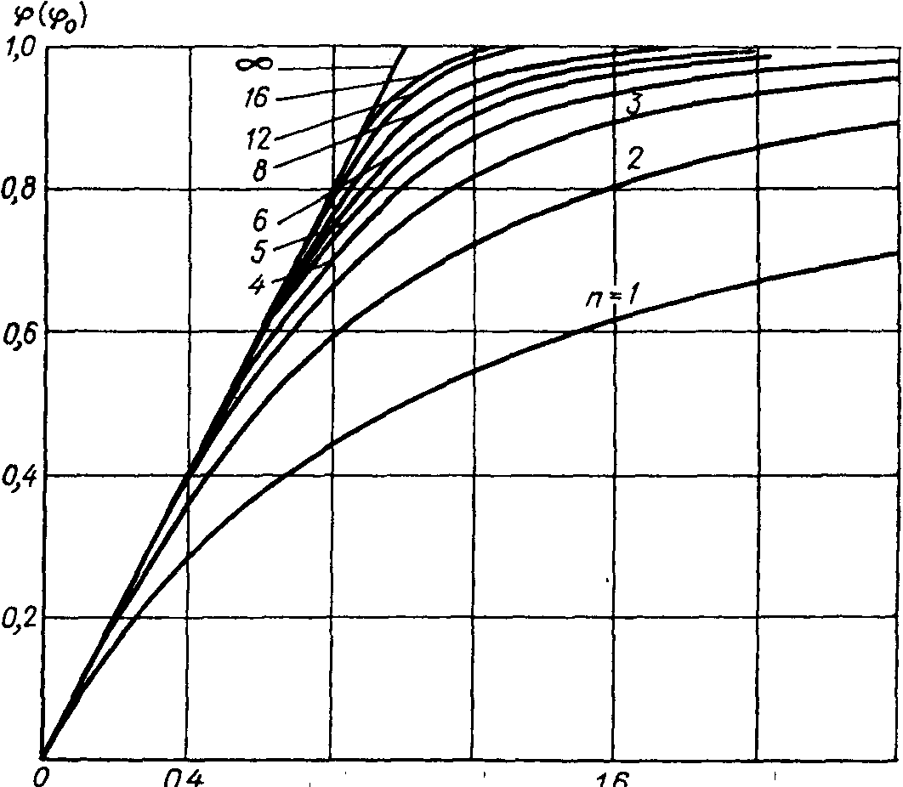A(S)
Рис. 5.4.1. Графики Кремсера (п—число теоретических тарелок)
4. Рассчитываются факторы абсорбции всех компонентов на основании
их констант равновесия и фактора абсорбции ключевого компонента.
Ai=L/(KiVi); Ai=AклKкл/Ki, (3)
5. Определяются коэффициенты извлечения φi всех компонентов по формуле абсорбции или графику Кремсера на основании их абсорбционных факторов и числа теоретических тарелок.
6. По полученным коэффициентам извлечения рассчитывается количество каждого компонента, перешедшего в абсорбент:
ai = Ni φi, (4)
7. По разнице компонентов в исходном газе и перешедших в абсорбент определяются количество компонентов, оставшихся в газовой фазе, общее количество газовой фазы и ее состав.
∑Ni - ∑ai = V’; (Ni – ai)/ V’=y’i, (5)
где V’— количество молей «сухого» газа; y’i—состав «сухого» газа.
8. Рассчитывается потребное количество свежего (регенерированного) абсорбента:
L = Aкл Kкл V’, (6)
9. Находятся количество и состав насыщенного абсорбента по количеству свежего абсорбента и количеству перешедших в абсорбенте компонентов.
10. Рассчитывается температура насыщенного абсорбента на основании уравнения теплового баланса:

t_{k} = t_{н} + (∑ q_{i} a_{i}) / L_{c}, (7)
qi—дифференциальная теплота растворения 1-го компонента.
11. Определяется средняя температура абсорбции:
t_{абс} = (t_{н} + t_{к}) / 2, (8)
Если рассчитанная tабс существенно (более 5%) обличается от предварительно принятой (исходные данные), то расчет следует повторить при полученной tабс.
Если рассчитанная tабс отличается от принятой менее чем на 5%, расчет материального и теплового баланса процесса абсорбции считается законченным.
12. Высота абсорбера Н рассчитывается в зависимости от числа реальных тарелок n_{p}, расстояния между ними Н_{Т} и расстояний от верхней тарелки до крышки абсорбера H_{к} от нижней тарелки до днища абсорбера H_{д}
Н = Н_{Т} n_{p}+Н_{k}+Н_{Д}, (9)
где H_{Т}—зависит от выбранного типа тарелок и изменяется от 0,2 до 0,6 м;
n_{p} = n_{T} / η; η — к. п. д. реальной тарелки, определяется на основании опытных данных и обычно принимается от 0,15 до 0,45; Нк и Н_{Д} принимаются на основании конструктивных соображений.
13. Диаметр абсорбера рассчитывается по формуле
D=√(4Vсек/πω₀), (10)
Где D— диаметр, м; Vсек— секундный объем газа при давлении и температуре абсорбции, м³/с; ω₀—максимально допустимая скорость газа (м/с), зависит от типа и конструкции тарелок, расстояния между тарелками, расхода жидкости и физических свойств газовой и жидкой фаз.
Компоненты, поглощенные в процессе абсорбции, должны быть выделены из насыщенного абсорбента в процессе десорбции. В результате десорбции получаются целевые компоненты в виде продукта и регенерированный абсорбент, возвращаемый в процесс абсорбции. Чем полнее отпарены целевые компоненты из абсорбента, тем выше коэффициент извлечения их в процессе абсорбции. Чтобы целевые компоненты могли перейти в процессе десорбции из насыщенного абсорбента в газовую фазу, концентрация их в ней должна быть ниже равновесной. Для этого в десорбер подают инертный отпарной газ, не содержащий целевых компонентов и (или) подводят теплоту в нижнюю часть десорбера.
Порядок расчета десорбции аналогичен порядку расчета абсорбции при заданных давлении процесса, составе, количестве и температуре насыщенного абсорбента и отпаривающего агента, коэффициенте отпарки ключевого компонента и принятом числе теоретических тарелок т.
1. За рабочую в десорбере принимается температура на 3 — 5°С ниже средней между температурами насыщенного абсорбента и отпарного газа. При заданном давлении и рабочей температуре определяются константы равновесия всех компонентов, подлежащих отпарке.
2. По формуле десорбции или графику Кремсера по числу теоретических тарелок и коэффициенту отпарки определяется фактор отпарки ключевого компонента 8кл- Далее, в соответствии с константами равновесия рассчитываются факторы отпарки для всех компонентов.
Si = Sкл Кi / Ккл., (11)
3. По формуле десорбции или графику Кремсера находятся коэффициенты отпарки всех компонентов. Рассчитывается материальный баланс десорбции.
4. Рассчитывается расход газа отпарки
W = Sкл L / Kкл, (12)
Размеры десорбера определяются так же, как и размеры абсорбера.
Расчеты абсорбционно-десорбционных процессов по методу Кремсера— Брауна в силу допущений, принятых при выводе формул абсорбции и десорбции, являются приближенными. ЭВМ позволяет отказаться от этих допущений и решать задачу в точной постановке. Известен метод расчета «от тарелки к тарелке». Суть его сводится к тому, что для каждой тарелки решаются свои уравнения материального и теплового баланса и уравнение равновесия. Методом итераций достигают установившегося режима работы колонны. Основной недостаток этого метода — использование понятия теоретической тарелки (использование уравнения равновесия). Точное определение числа теоретических тарелок не имеет большого смысла, поскольку при переходе к реальным тарелкам приходится апеллировать к к.п.д. тарелок, выбор которого в определенных пределах произволен. Точный потарелочный расчет приобретает смысл при определении мест ввода в колонну нескольких сырьевых потоков и (или) вывода нескольких продуктовых, что встречается при ректификации многокомпонентных смесей.
Многолетняя практика применения метода Кремсера -Брауна для расчета абсорбционно-десорбционных процессов показывает, что точность расчета достаточна для проектных и производственных целей.
Оптимальный расчет абсорбционно-десорбционных процессов заключается в определении таких параметров разделения и размеров аппаратов, которые соответствуют экстремальному значению выбранной функции цели (критерия оптимальности).
В качестве функции цели можно использовать технологические, термодинамические и экономические критерии.
Абсорбционно-десорбционные процессы применяются в переработке природного газа для извлечения воды (осушка газа), углеводородных компонентов (отбензинивание газа), кислых компонентов и сероорганики (очистка газа).

5. 5. МЕРОПРИЯТИЯ ПО СОВЕРШЕНСТВОВАНИЮ ТЕХНОЛОГИИ АБСОРБЦИОННОЙ ОСУШКИ ГАЗА НА СЕВЕРНЫХ МЕСТОРОЖДЕНИЯХ.

На Уренгойском НГКМ подготовка природного газа сеноманской залежи к транспорту осуществляется по технологии абсорбционной осушки с применением диэтиленгликоля (ДЭГ).
Пластовый газ сеноманской залежи Уренгойского нефтегазо-конденсатного месторождения состоит более чем на 99 % из метана. Промысловая подготовка газа заключается в извлечении влаги и мехпримесей из пластового газа и обеспечении температуры “точки росы” минус 20 °С зимой и минус 10 °С летом (ОСТ 51. 40 - 93).
Проектом обустройства Уренгойского месторождения предусмотрена коллекторно - кустовая схема сбора газа. Куст включает в себя 3 - 5 скважин. Природный газ от скважин поступает в газовые коллекторы кустов, по которым транспортируется на установках комплексной подготовки газа (УКПГ).
В настоящее время на Уренгойском месторождении находятся в эксплуатации пятнадцать УКПГ с гликолевой осушкой. Принципиальная схема приведена на графическом приложении №6. В работе так же находятся на каждой УКПГ дожимные компрессорные станции (ДКС) первой очереди (первой по времени ввода) второй ступени (по ходу газа) и на 9-ти УКПГ ДКС второй очереди первой ступени.
В начальный период обустройства месторождения на УКПГ - 1 - 4 сеноманской залежи была применена дискретная схема расположения оборудования осушки газа: сепаратор - абсорбер - фильтр единичной производительностью технологической нитки 3 млн.м³/сут (ГП - 252 с диаметром аппаратов 1600 мм и высотой H=15660 мм). В дальнейшем после первичной модернизации технологического оборудования, заключающейся в установке в верхней части абсорбера фильтр - патронов, единичная мощность была увеличена до 5 млн.м³/сут газа. В целях экономии производственных площадей и уменьшения металлоемкости оборудования на УКПГ - 5 были установлены многофункциональные аппараты (МФА) осушки газа производительностью 5 млн.м³/сут. (ГП - 365 с диаметром 1200 мм и высотой 16 м), включающие сепарационную, массообменную и фильтрационную части в одном аппарате. За МФА на УКПГ - 5 были установлены фильтр - сепараторы. На УКПГ - 6 - 10 установлены МФА без фильтр - сепараторов. В настоящее время на Уренгойском месторождении на УКПГ - 5 - 10, эксплуатируется 90 МФА проектной производительностью 5 млн.м³/сут. Типовая конструкция ГП - 365 представляет собой колонну функционально разделённую на три секции: сепарации, абсорбции и секции улавливания гликоля. Первая по ходу газа секция сепарации состояла из сепарационной тарелки, оснащённой 86 сепарационными центробежными элементами диаметром 60 мм (ГПР - 202). Секция абсорбции (или массообмена) состояла (в проектном варианте) из пяти контактных ступеней, каждая из которой включала ситчатую тарелку с отверстиями 6 мм и сепарационную тарелку с центробежными элементами. Следующая по ходу газа секция улавливания гликоля служит для очистки осушенного газа от капельного гликоля и состоит из 54 фильтр - патронов с намоткой из фильтрующего материала и рукавной сетки. Слив уловленного в секции коагуляции гликоля осуществляется по наружной переточной трубе на полуглухую тарелку абсорбционной секции. Чертеж представлен на графическом приложении №5.
На пяти УКПГ сеноманской залежи (11 - 15, 1АС) были установлены МФА осушки газа ГП - 502 (сходной с МФА ГП - 365 компоновки) производительностью 10 млн.м³/сут, диаметр - 1800 мм, высотой 16,6 м. Для обеспечения более эффективной очистки газа от капельной жидкости перед МФА установлены отдельно стоящие сепараторы типа ГПР - 830.00.000.
Эффективность работы аппаратов осушки газа определяется глубиной извлечения влаги из газа, потерями ДЭГ с осушенным газом, продолжительностью межревизионного периода.
Факторами, влияющими на эффективность работы технологического оборудования осушки газа, являются:
- линейная скорость газа в аппарате, обусловленная его диаметром, конструкцией и параметрами газа (расход, давление, температура);
- качество работы фильтрационной части, которое обуславливает величину потерь ДЭГ с осушенным газом и величину межревизионного периода;
- качество работы массообменной части, которое обуславливает глубину осушки газа и нагрузку фильтрационной части по ДЭГ;
- качество работы сепарационной части, которое обуславливает концентрацию воды в отработанном растворе гликоля (нДЭГ), влияющую на эффективность работы системы регенерации ДЭГ и концентрацию мехпримесей и минеральных солей в нДЭГ, что в свою очередь влияет на величину межревизионного периода работы фильтрационной части МФА, фильтров и другого оборудования.
На УКПГ сеноманской залежи в эксплуатации находятся три основных типа аппаратов осушки газа: ГП - 252, ГП - 365, ГП - 502.
ГП - 252. Опыт эксплуатации аппаратов ГП - 252 на четырех УКПГ сеноманской залежи показал надежную и эффективную их работу.
ГП - 365. Согласно технической документации аппарат ГП - 365 должен был обеспечивать величину потерь гликоля с осушенным газом не более 10 г/1000 м³ газа. Реальные потери ДЭГ с осушенным газом из аппаратов ГП - 365 (проектный вариант) были в 3 - 5 раз выше.
Опыт эксплуатации данного вида оборудования показал его неэффективную и ненадежную работу (аппараты требовали ревизии через полгода эксплуатации, унос ДЭГ превышал 30 г/1000 м³). В период максимального отбора газа на месторождении неэффективная работа этих аппаратов приводила к большим потерям ДЭГ и к нарушениям технологического режима работы оборудования (вплоть до отключения подачи ДЭГ на некоторые технологические нитки УКПГ).
Повышенный вынос ДЭГ и малый межревизионный период МФА ГП - 365 (производительностью 5 млн. м³/сут) объясняются конструктивными недостатками и относительно малым диаметром аппарата, что обусловило жёсткий режим его эксплуатации.
ГП - 502. Опыт эксплуатации аппаратов ГП - 502 показал высокую эффективность и надежность их работы (унос ДЭГ - до 20 г/1000 м³, межревизионный период до двух лет). На наш взгляд, это объясняется достаточно большим диаметром аппарата.
Для повышения эффективности работы массообменной части аппаратов осушки газа была проведена модернизация и промышленные испытания абсорбера 8-ой технологической нитки УКПГ-2 Уренгойского НГКМ. Работы проводились в соответствии с решением НТС ОАО «Газпром» № 10-99 от 02.07.99г., техническим заданием и календарным планом НИР на 2000 год по теме «Совершенствование подготовки газа на УКПГ сеноманской залежи на весь период разработки месторождения» и «Программой работ по проведению промышленных испытаний абсорбера с регулярной пластинчатой насадкой» от 03.08.2000г. Модернизация выполнялась путем замены внутренних устройств абсорбера на регулярную пластинчатую насадку конструкции ДАО ЦКБН (патент РФ № 2113900). После проведения монтажных и пуско-наладочных работ были проведены промышленные испытания модернизированного абсорбера 8 т/н. Испытания проводились в соответствии с требованиями технического задания на указанную работу и технологическими возможностями УКПГ – 2. Результаты испытаний приведены в таблице 5.5.1 (октябрь 2000 г.) и таблице 5.5.2 (ноябрь 2000 г.).
На рис.5.5.1 представлена зависимость ТТР от количества подаваемого ДЭГ (УКПГ-2, 8 и 9 т.н.) при следующих параметрах газа: Q=100-205тыс.м³/час,Р=28-30кг/см²,Т=8-13°С.

Таблица 5.3.1.
Результаты испытаний опытного абсорбера на 8 т/н УКПГ - 2 УГНКМ

Дата | № т.н | Qгаза | Степень загрузки | Р_{газа}, кг/см² |  |  | Т_{газа}, °С |  |  | Пере-пад | Qдэг | Унос ДЭГ | ТТР, °С |  |  | Концентрация | Концентрация, % |  |  | Уд. под. ДЭГ
 |  | Тыс.м³/ч | Fфакт/Fпроект | вх | Вых | вх | Вых | кг/см² | м³/час | г/тыс.м³ | сущ | прив | НДЭГ(8т.н.),% | нДЭГобщ | рДЭГобщ | кг/тыс.м³
1 | 2 | 3 | 4 | 5 | 6 | 7 | 8 | 9 | 10 | 11 | 12 | 13 | 14 | 15 | 16 | 17
10.10.00 | 8 | 120 | 1,06 | 30 | 29 | 12,2 | 12,6 | 0,107 | 1,073 | следы | -20 | -18,1 | -- | 95,04 | 97,81* | 8,94
 | 9 | 110 | 0,97 | 30 | 29 | 8,4 | 9,2 | -- | 1,091 | следы | -22 | -20,3 | -- |  |  | 9,92
 | 8 | 120 | 1,06 | 30 | 29 | 12,2 | 12,6 | 0,107 | 0,815 | следы | -7 | -5,2 | -- |  |  | 6,79
 | 9 | 110 | 0,97 | 30 | 29 | 8,4 | 9,2 | -- | 0,712 | следы | -19,8 | -17,9 | -- |  |  | 6,47
11.10.00 | 8 | 119 | 1,06 | 30 | 29 | 12,2 | 12,6 | 0,105 | 0,719 | следы | -6 | -4,3 | 95,2 | 96,99 | 99,29 | 6,04
 | 9 | 111 | 0,98 | 30 | 29 | 8,4 | 9 | -- | 0,697 | следы | -23,5 | -21,8 | 96,81 |  |  | 6,28
 | 8 | 119 | 1,06 | 30 | 29 | 12,2 | 12,6 | 0,105 | 0,995 | следы | -8 | -6,2 | 94,85 |  |  | 8,36
 | 9 | 111 | 0,98 | 30 | 29 | 8,4 | 9 | -- | 0,777 | следы | -22,5 | -20,5 | 96,46 |  |  | 7,00
12.10.00 | 8 | 182 | 1,63 | 29 | 28 | 9,2 | 8,2 | 0,359 | 1,537 | следы | -21 | -19,4 | -- | 95,05 | 99,12 | 8,45
 | 9 | 180 | 1,63 | 28 | 27 | 6,4 | 5,4 | -- | 3,559 | следы | -22 | -20,3 | 95,75 |  |  | 19,77
 | 8 | 204 | 1,87 | 27,8 | 27 | 9,2 | 8,2 | 0,441 | 2,254 | следы | -22 | -20,3 | 96,3 |  |  | 11,05
 | 9 | 202 | 1,86 | 27,2 | 26,3 | 6,4 | 5,4 | -- | 2,601 | следы | -22 | -20,3 | 97,17 |  |  | 12,88
14.10.00 | 8 | 132 | 1,16 | 29,5 | 27 | 10 | 11,4 | 0,237 | 1,5 | следы | -23 | -21,8 | 97,14 | 96,87 | 99,14 | 11,36
 | 8 | 132 | 1,16 | 29,5 | 27 | 10 | 11,4 | 0,237 | 0,9 | следы | -13 | -10,8 | 96,12 |  |  | 6,82
 | 8 | 132 | 1,16 | 29,5 | 27 | 10 | 11,4 | 0,237 | 1,2 | следы | -21,4 | -19,7 | 97,06 |  |  | 9,09
 | 8 | 132 | 1,16 | 29,5 | 27 | 10 | 11,4 | 0,237 | 1,85 | следы | -24 | -22,2 | -- |  |  | 14,02

Примечание: * - неустойчивая работа регенерации.

Таблица 5.3.2
Результаты испытаний опытного абсорбера осушки газа на 8 т/н УКПГ - 2 УГНКМ

Дата | Qгаза | Р_{газа}, | Т_{газа}, °С | Перепад по аппарату | Qдэг | Унос ДЭГ | ТТР, °С |  |  | Концентрация | Концентрация, % |  |  | Уд. под. ДЭГ
 | Тыс.м³/ч | кг/см² | вх | кг/см² | м³/час | г/тыс.м³ | сущ | прив | нДЭГ(8т.н.),% | нДЭГобщ | рДЭГобщ | кг/тыс.м³
1 | 2 | 3 | 4 | 5 | 6 | 7 | 8 | 9 | 10 | 11 | 12 | 13
28.11.00 | 120 | 29 | 9,8 | 0,039 | 1,3 | следы | -29 | -27,2 | 97,52 | 95,04 | 99,2 | 10,83
29.11.00 | 125 | 29 | 9,6 | 0,038 | 0,6 | следы | -26 | -24,1 | 96,84 | 95,24 | 99,12 | 4,80

Примечание: Температура окружающей среды при проведении испытаний была минус 42 °С

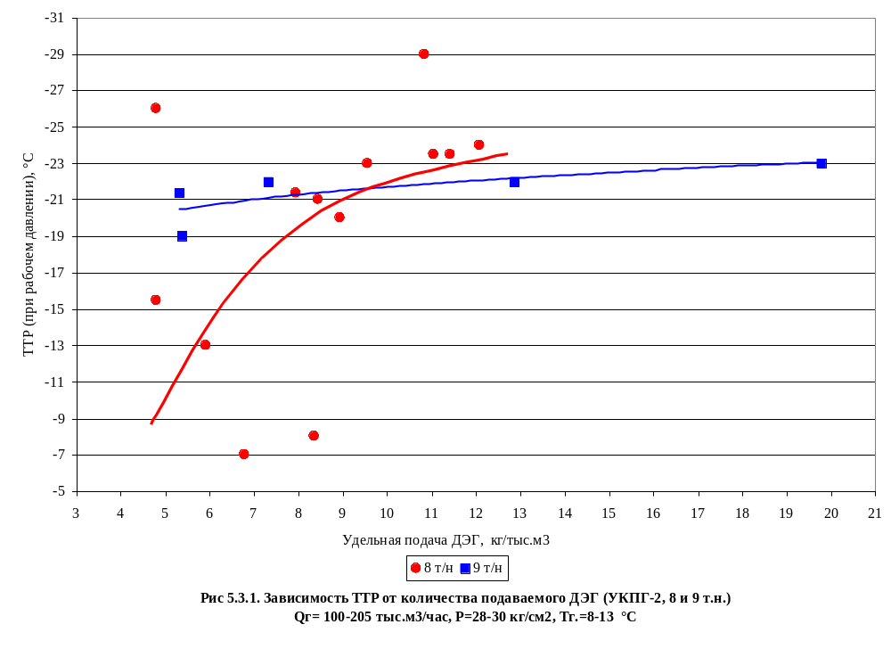
Как видно из данных, представленных на графиках, подачу ДЭГ на осушку необходимо осуществлять в количестве 10 – 12 кг/тыс. м³.

Выводы:
- на всех режимах проведения испытаний потери ДЭГ с осушенным газом из аппарата находились в пределах: 0,3 – 0,6 г/тыс. м³ газа.
- унос ДЭГ с фильтрующей ступени практически отсутствует.
- аппарат обеспечивает «точку росы» газа в соответствии с ОСТ 51.40-93 при подаче ДЭГ в абсорбер выше 10 – 12 кг/тыс. м³.
- режима «захлебывания» аппарата во время проведения испытаний ни на одном из режимов отмечено не было.
Исходя из полученных положительных данных по эффективности работы модернизированного абсорбера, целесообразно проведение промышленных испытаний на аппаратах другого типа, в частности ГП 365.

Чертеж типового и модернизированного абсорбера с регулярной пластинчатой насадки конструкции ДАО ЦКБН представлены в графическом приложении №6,7.

